

网银内管系统

操作手册

(版本号:2.0)

|  |  |  |  |  |  |  |  |
| --- | --- | --- | --- | --- | --- | --- | --- |
| 总页数 | 100 | 正文 |  | 附录 | 0 | 生效日期 | 2018-02-26 |
| 编制 | 康超 | 审计 |  | 批准 |  | | |

文件修订历史记录

|  |  |  |  |
| --- | --- | --- | --- |
| **版本** | **修订日期** | **修订者** | **修改描述** |
| V2.0 | 2018/02/26 | 康超 | 在原有操作手册上新增如下：  新增2.4.2个人客户信息管理（VIP限额）  新增2.5.4.3企业客户设置管理（VIP限额）  新增2.5.4.5企业账户信息管理（VIP限额）  新增2.9.2凭证补打  新增2.11落地交易处理  新增2.12公转私限制维护  新增2.13保函（鼎业）  新增2.14保函（罗湖）  修改2.8.1.1系统限额管理 |
|  |  |  |  |
|  |  |  |  |
|  |  |  |  |
|  |  |  |  |
|  |  |  |  |
|  |  |  |  |

目 录

1. 简介 7

**1.1.** 目的 7

**1.2.** 适用范围 7

2. 系统操作说明 7

**2.1.** 登录 7

**2.2.** 退出 8

**2.3.** 系统管理 9

2.3.1. 机构管理 9

2.3.2. 岗位管理 11

2.3.3. 柜员管理 15

2.3.4. 重置柜员密码 18

**2.4.** 个人客户管理 19

2.4.1. 个人客户信息查询 19

2.4.1. 个人客户开户 20

2.4.1. 个人客户信息管理 21

**2.4.1.1.** 个人基本信息管理 21

2.4.2. 个人客户信息管理（VIP限额） 22

**2.4.2.1.** 功能说明 22

**2.4.2.2.** 功能操作描述 23

**2.4.2.1.** 个人冻结解冻销户 23

**2.4.2.1.** 个人账户信息管理 24

**2.4.2.1.** 个人登录密码重置 27

2.4.1. 个人客户认证方式签约 28

2.4.1. 个人客户渠道管理 29

2.4.1. 个人客户功能管理 30

**2.5.** 企业客户管理 31

2.5.1. 企业客户信息查询 31

2.5.2. 企业客户开户 32

2.5.3. 企业客户销户 35

2.5.4. 企业客户信息管理 36

**2.5.4.1.** 企业客户基本信息管理 36

**2.5.4.2.** 企业客户设置管理 37

**2.5.4.3.** 企业客户设置管理（VIP限额） 38

**2.5.4.4.** 企业账户信息管理 38

**2.5.4.5.** 企业账户信息管理（VIP限额） 41

**2.5.4.1.** 企业用户信息管理 41

**2.5.4.1.** 企业客户业务管理 44

2.5.1. 企业用户密码信封打印 45

2.5.1. 企业用户认证方式签约 46

**2.6.** 参数管理 48

2.6.1. 系统参数维护 48

2.6.2. 错误代码维护 49

2.6.3. 工作日初始化 51

2.6.4. 工作日维护 52

2.6.5. 手机号与运营商对应关系维护 53

**2.7.** 日志管理 55

2.7.1. 柜员操作日志查询 55

2.7.1. 个人操作日志查询 55

2.7.1. 企业操作日志查询 56

**2.8.** 安全管理 57

2.8.1. 预制证书管理 57

**2.8.1.1.** 预制证书查询 57

**2.8.1.2.** 个人预制证书管理 58

**2.8.1.3.** 企业预制证书管理 59

**2.8.1.4.** 预制证书统计 59

2.8.1. 手机动态密码管理 60

2.8.1. 平台管理 61

**2.8.1.1.** 安全等级组管理 61

**2.8.1.1.** 系统渠道管理 63

**2.8.1.1.** 认证安全级别管理 67

**2.8.1.1.** 系统功能开关 69

**2.8.1.1.** 功能安全级别管理 70

**2.8.1.1.** 认证模式管理 71

**2.8.1.1.** 系统限额管理 73

**2.9.** 交易处理 77

2.9.1. 个人指令查询 77

2.9.1. 企业指令查询 77

2.9.2. 凭证补打 78

**2.9.2.1.** 功能说明 78

**2.9.2.2.** 功能操作描述 78

**2.10.** 客户服务 79

2.10.1. 常见问题 79

2.10.1. 温馨提示管理 80

2.10.1. 银行公告 81

**2.10.1.1.** 公告发布 81

**2.10.1.2.** 公告管理 81

**2.10.1.3.** 公告查询 82

**2.11.** 落地交易处理 83

2.11.1. 企业落地交易处理 83

**2.11.1.1.** 功能说明 83

**2.11.1.2.** 功能操作描述 83

**2.12.** 公转私限制维护 86

2.12.1. 功能说明 86

2.12.2. 功能操作描述 86

**2.13.** 保函（鼎业） 90

2.13.1. 保函信息录入 90

**2.13.1.1.** 功能说明 90

**2.13.1.2.** 功能操作描述 90

2.13.2. 保函维护 91

**2.13.2.1.** 功能说明 91

**2.13.2.2.** 功能操作描述 91

**2.14.** 保函（罗湖） 94

2.14.1. 保函信息录入 94

**2.14.1.1.** 功能说明 94

**2.14.1.2.** 功能操作描述 94

2.14.2. 保函维护 96

**2.14.2.1.** 功能说明 96

**2.14.2.2.** 功能操作描述 96

# 简介

## 目的

为进一步提高服务水平与质量，我行推出了网银内管系统。网银内管系统通过友好的人机界面、丰富的业务品种和完善的安全控制，可以为客户提供安全、灵活、便捷、个性化的金融服务。

## 适用范围

本文档的读者为我行网银内管操作人员，即我行对应岗位的工作人员。

# 系统操作说明

我行新一代网银系统分为4大块，分别为系统管理、日志管理、授权中心、多媒体银行管理。多媒体银行又包括：用户管理、账号管理、消息管理、图文信息管理、消息群发管理、用户信息统计

## 登录

###### 功能说明

用户通过该功能完成登录操作

###### 功能操作描述

用户进入网银内管，录入登录信息完成登录操作

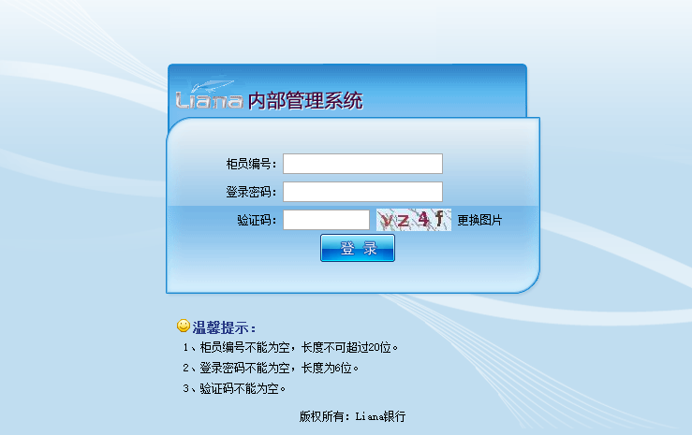

## 退出

###### 功能说明

用户通过该功能完成安全退出操作

###### 功能操作描述

用户点击退出，系统提示“您确认要退出么？”,点击“确认”完成安全退出操作。

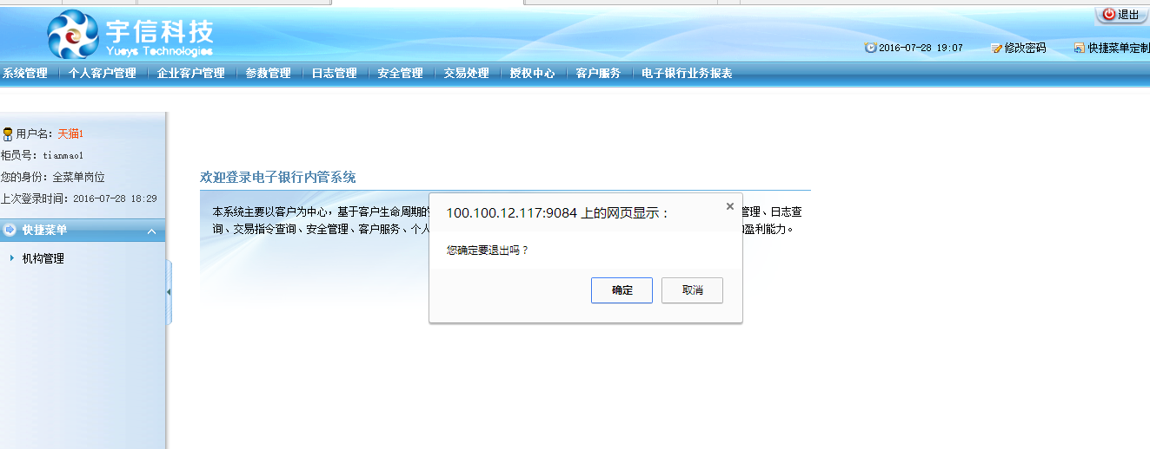

## 系统管理

### 机构管理

###### 功能说明

用户通过该功能进行机构信息维护包括：新增、修改、删除及查看。

###### 功能操作描述

用户点击“系统管理”-“机构管理”菜单，进行机构信息查询

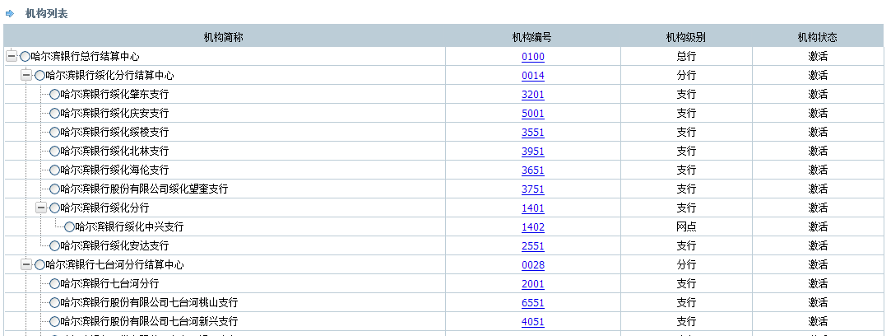

点击“机构编号”，进行机构详情查询

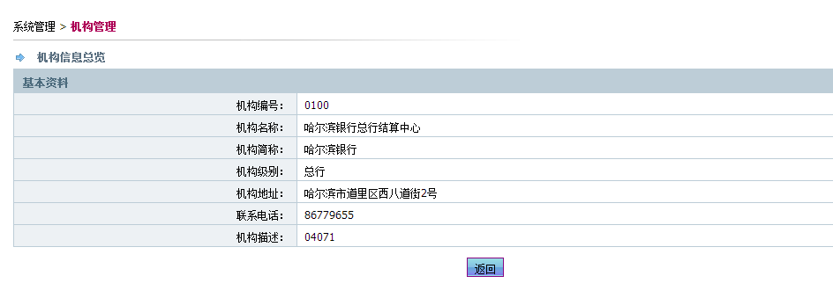

机构新增

用户选择上级机构，用户点击“新增”按钮，进入机构新增页面

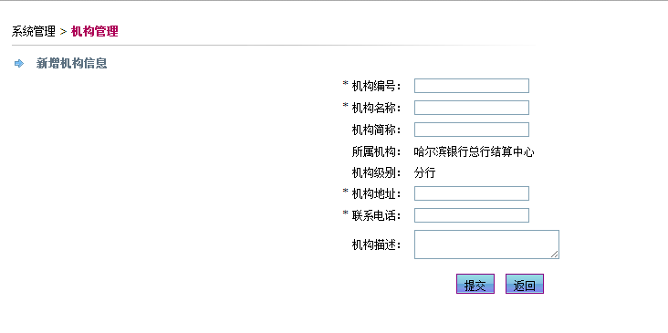

录入机构信息，点击提交，系统提示“操作成功”

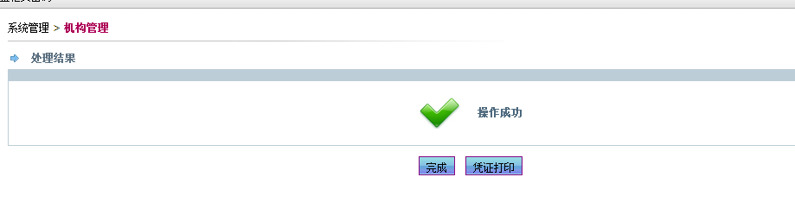

机构修改

用户选择机构，用户点击“修改”按钮，进入机构信息修改页面

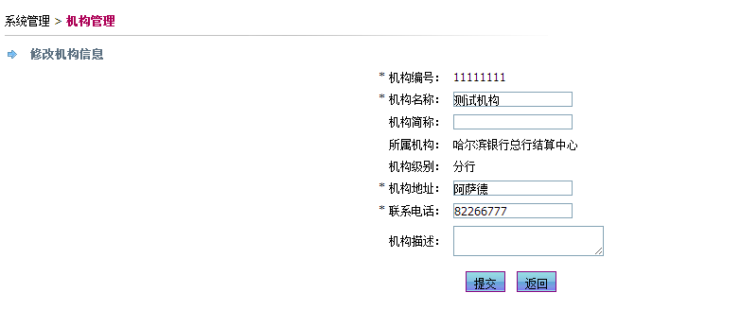

录入修改信息，点击“提交”按钮，系统提示“操作成功”



机构删除

用户选择机构，点击“删除”按钮，系统提示“确认要删除该机构？”

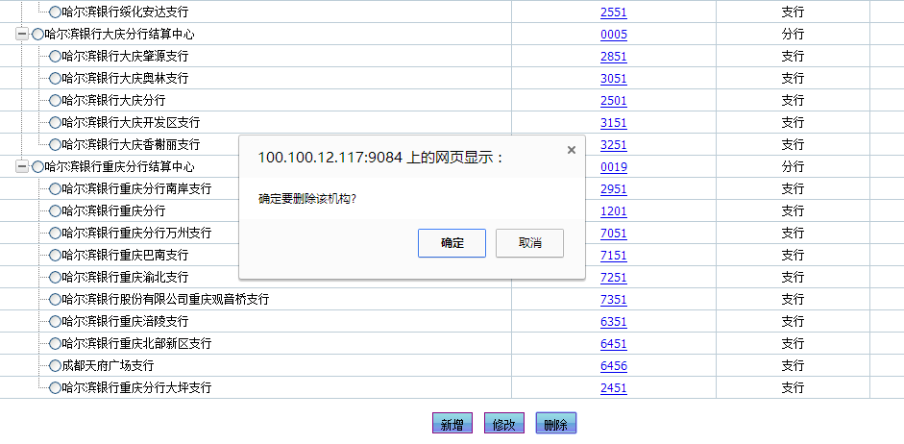

点击“确认”按钮，系统提示“操作成功”



### 岗位管理

###### 功能说明

用户通过该功能进行岗位信息维护包括：新增、修改、删除、岗位关系维护及查看。

###### 功能操作描述

用户点击“系统管理”-“岗位管理”菜单，进行岗位信息查询。

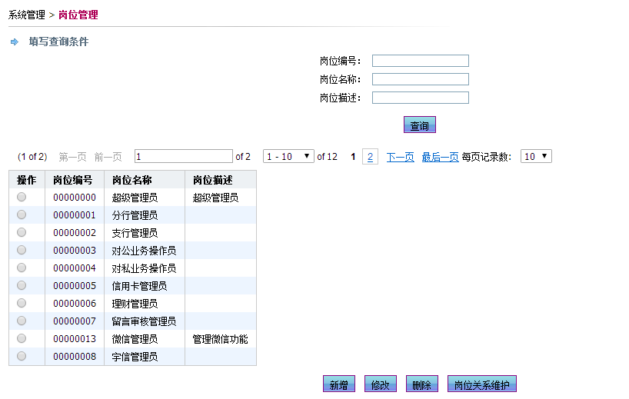

新增岗位

用户点击“新增”按钮，进入新增岗位页面

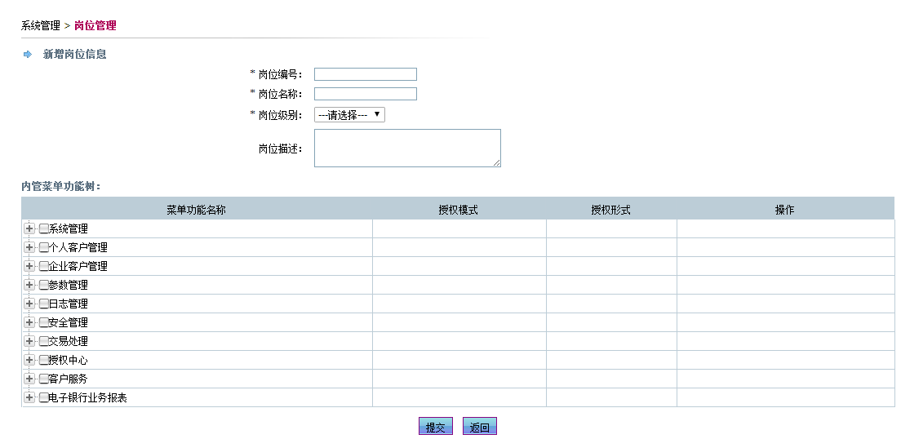

录入岗位信息，点击“提交”按钮，系统提示“操作成功”

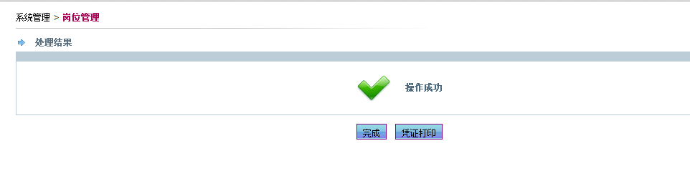

岗位修改

用户选择岗位，点击“修改”按钮

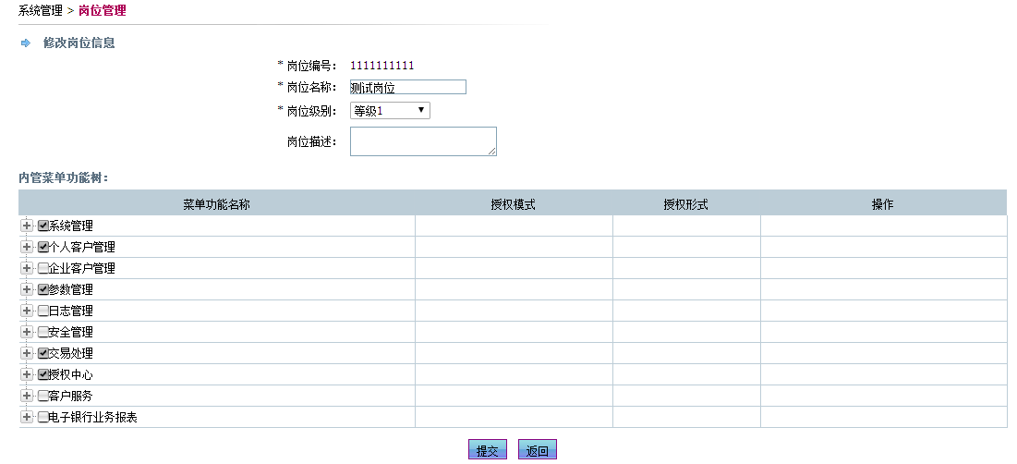

录入修改信息，点击“提交”按钮，系统提示“操作成功”



岗位删除

选择需要删除的岗位，点击“删除”按钮，系统提示“确认要删除选中的岗位吗？”

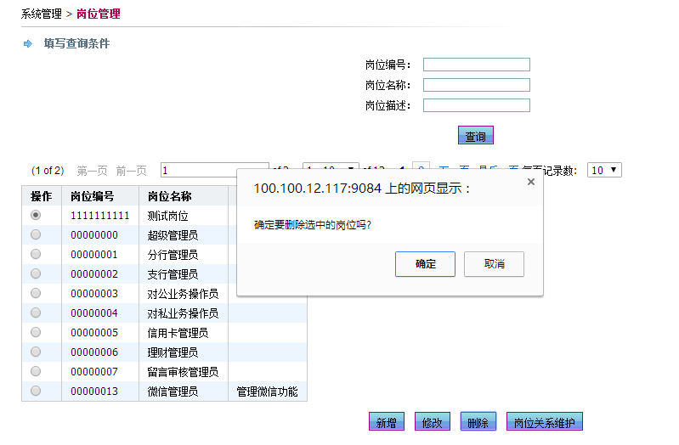

点击“确认”按钮，系统提示“操作成功”



岗位关系维护

点击“岗位关系维护”按钮，进入岗位关系维护。

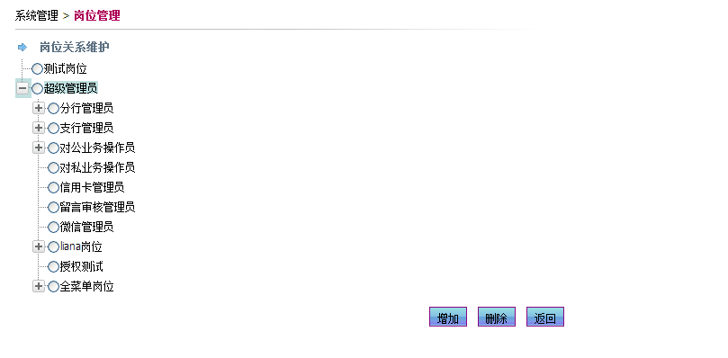

进行岗位关系维护，维护完毕，系统提示“操作成功”



### 柜员管理

###### 功能说明

用户通过该功能进行柜员信息维护包括：新增、修改、删除及查看。

###### 功能操作描述

用户点击“系统管理”-“柜员管理”菜单，进入柜员信息查询页面

输入查询条件，点击“查询”按钮，进行柜员信息查询

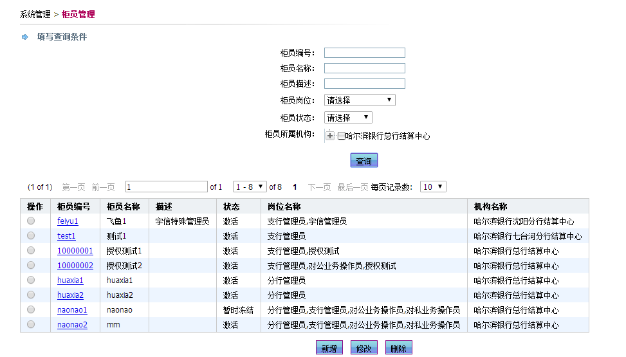

点击“新增”按钮，进入柜员新增页面

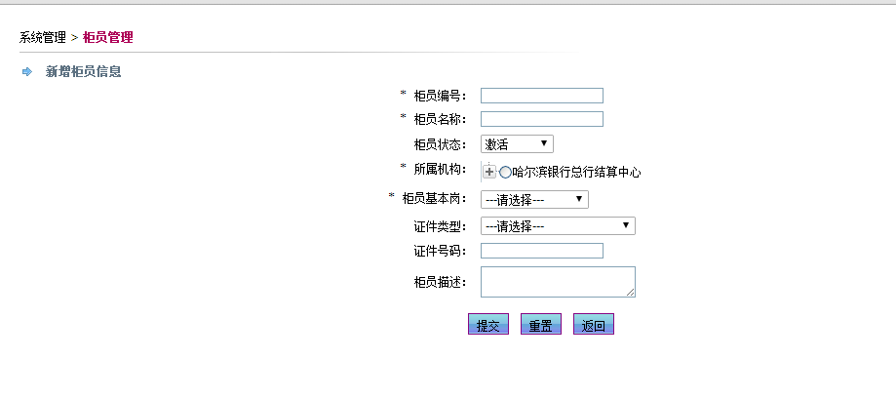

填写柜员信息，点击“提交”按钮，进行柜员新增

新增成功，系统提示“操作成功”

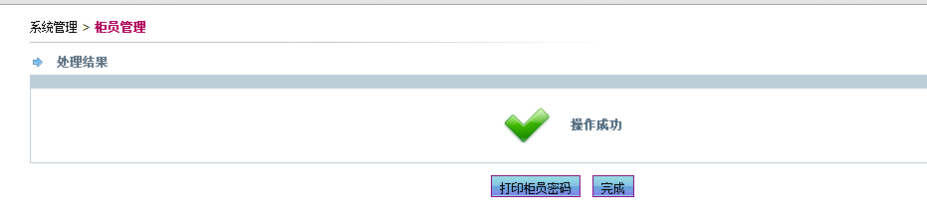

点击打印柜员密码，进行柜员密码信封打印。

点击“修改”按钮，进入柜员信息修改页面

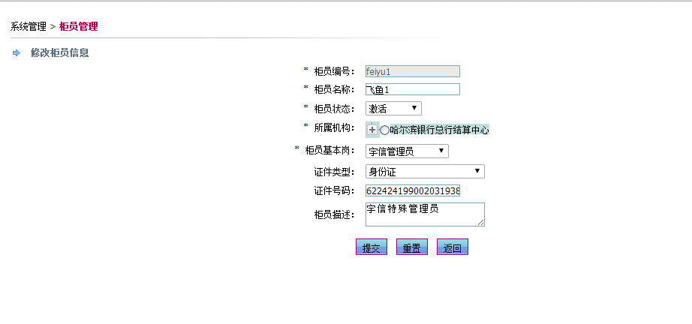

录入修改信息，点击“提交”按钮，进行柜员信息修改，修改成功，系统提示“操作成功”

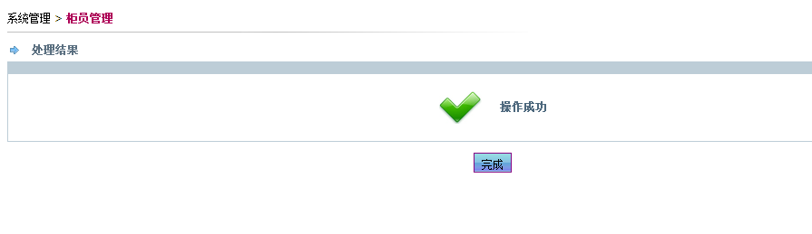

选中需要删除的柜员信息，点击“删除”按钮，系统提示“确认要删除选中的柜员码？”

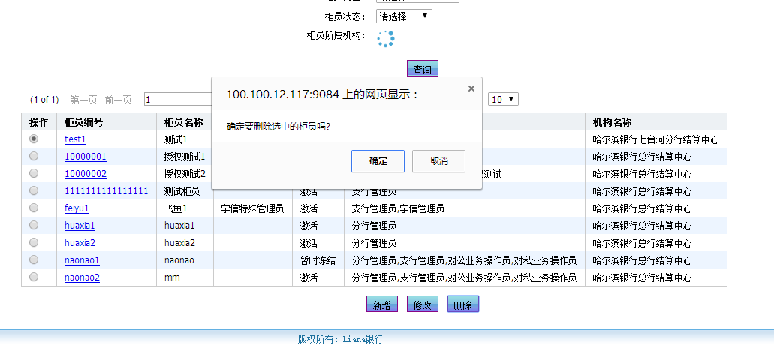

点击“确认”按钮，进行删除，删除成功，系统提示“操作成功”



### 重置柜员密码

###### 功能说明

用户通过该功能进行柜员密码重置

###### 功能操作描述

用户点击“系统管理”-“重置柜员密码”菜单进入柜员密码重置页面



输入需要重置的柜员编号，输入完毕点击查询按钮

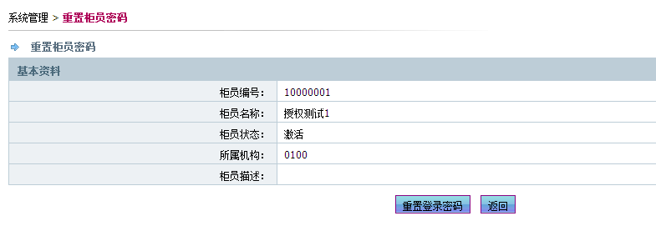

点击“重置登录密码”按钮，进行登录密码重置，重置成功，系统提示“操作成功”

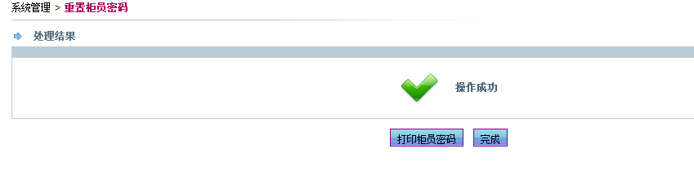

点击“打印柜员密码”进行密码打印。

## 个人客户管理

### 个人客户信息查询

###### 功能说明

用户通过该功能查询个人客户信息

###### 功能操作描述

用户点击“个人客户管理”-“个人客户信息查询”菜单，进入个人客户信息查询页面

用户输入查询条件，点击查询，进行个人客户信息查询

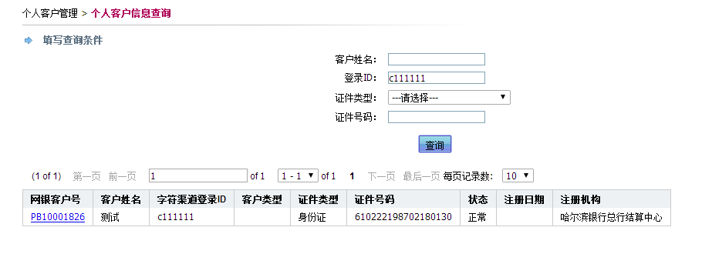

点击网银客户号连接，进入详情页面

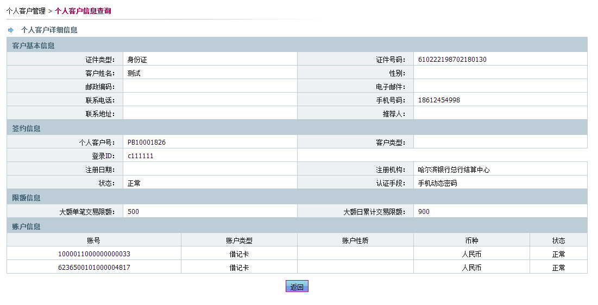

### 个人客户开户

###### 功能说明

用户通过该功能进行个人客户开户

###### 功能操作描述

用户点击“个人客户管理”-“个人客户开户”菜单进入个人客户开户页面页面

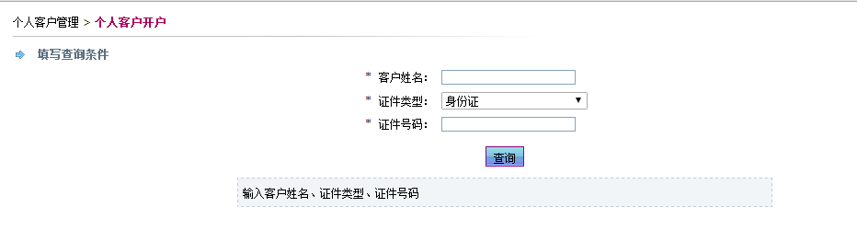

输入客户姓名、证件类型、证件号码，点击查询，进入个人客户开户基本资料填写页面

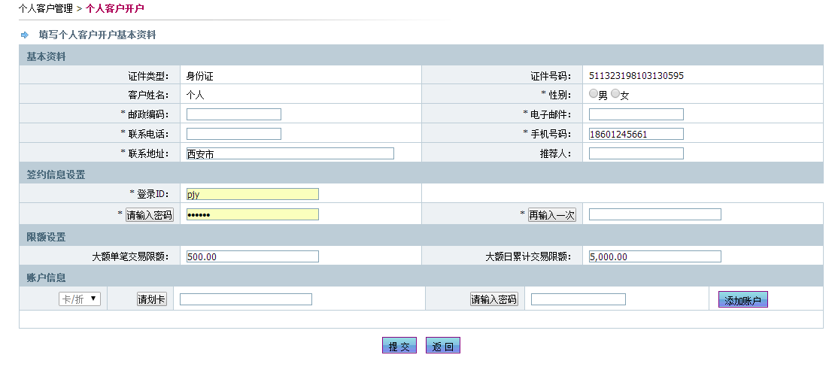

录入用户信息，点击提交按钮，提交成，系统提示“操作成功”

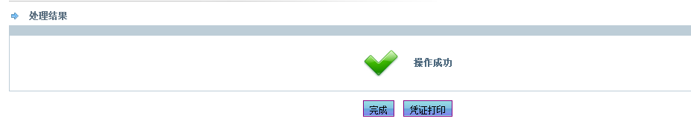

### 个人客户信息管理

#### 个人基本信息管理

###### 功能说明

用户通过该功能进行个人基本信息维护

###### 功能操作描述

用户点击“个人客户管理”-“个人客户信息管理”-“个人客户信息管理”菜单进入个人客户信息查询页面，输入查询条件，点击查询按钮显示对应客户信息

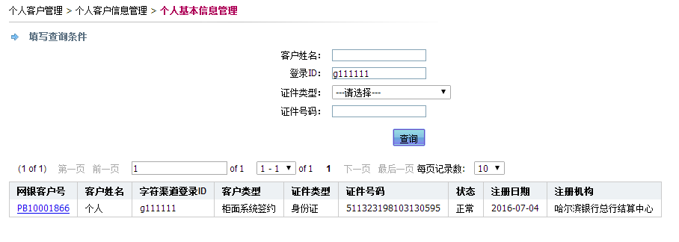

点击网银客户号链接，进入个人基本信息维护页面

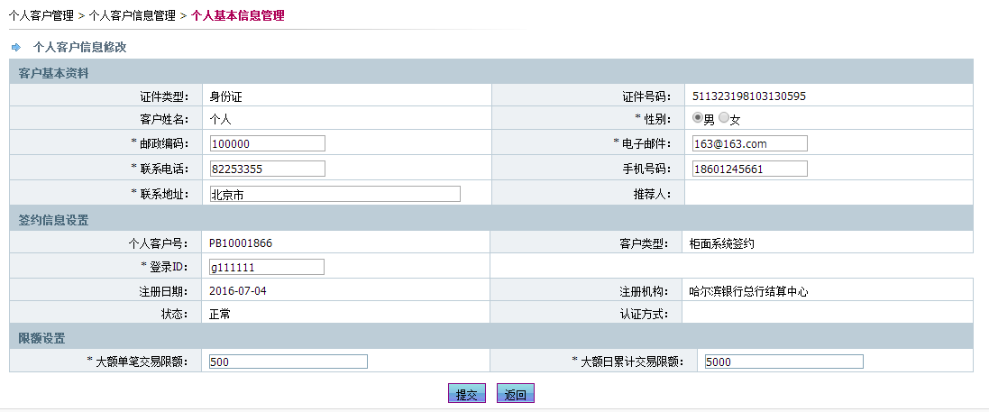

输入维护信息，点击“提交”按钮，提交成功，系统提示“操作成功”



### 个人客户信息管理（VIP限额）

#### 功能说明

如果法人使用VIP限额功能，有操作权限的柜员可通过该功能可开通并设置VIP限额。

VIP限额需柜员对本行客户资产进行评估是否有资质开通VIP限额，而后在个人客户信息管理里进行开通、关闭和修改。个人客户开户时不支持开通VIP限额。

#### 功能操作描述

客户开户完成后，柜员点击“个人客户管理-个人客户信息管理-个人客户信息管理”输入客户信息，进入个人客户设置管理页面后，可开通VIP限额（单笔交易限额、日累计交易限额、日交易笔数、年累计限额）

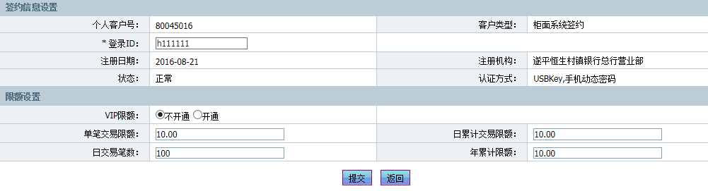

设置限额并提交后，完成开通VIP限额操作

#### 个人冻结解冻销户

###### 功能说明

用户通过该功能进行个人客户冻结、解冻及销户操作

###### 功能操作描述

用户点击“个人客户管理”-“个人客户信息管理”-“个人冻结解冻销户”菜单进入个人客户信息查询页面，输入查询条件，点击查询按钮显示对应客户信息



点击网银客户号链接，进入个人冻结解冻销户页面

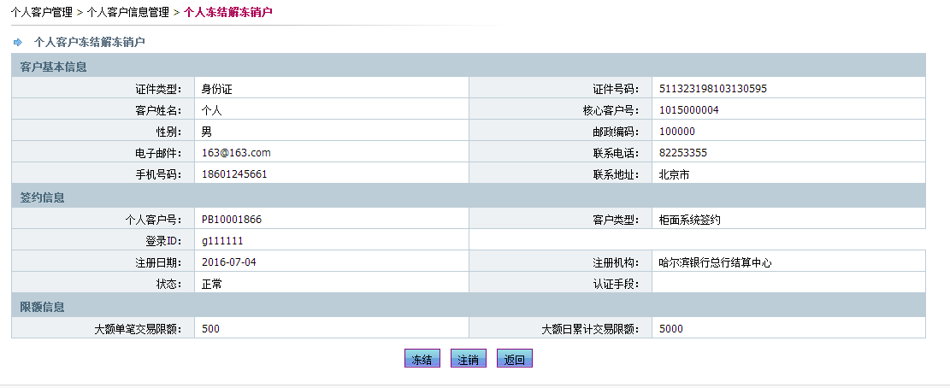

点击冻结、解冻或者销户，进行相关操作，提交成功，系统提示“操作成功”



#### 个人账户信息管理

###### 功能说明

用户通过该功能进行个人客户账户管理，可进行查询、新增、修改、删除操作

###### 功能操作描述

用户点击“个人客户管理”-“个人客户信息管理”-“个人账户信息管理”菜单进入个人客户信息查询页面，输入查询条件，点击查询按钮显示对应客户信息



点击网银客户号链接，进入个人账户管理页面

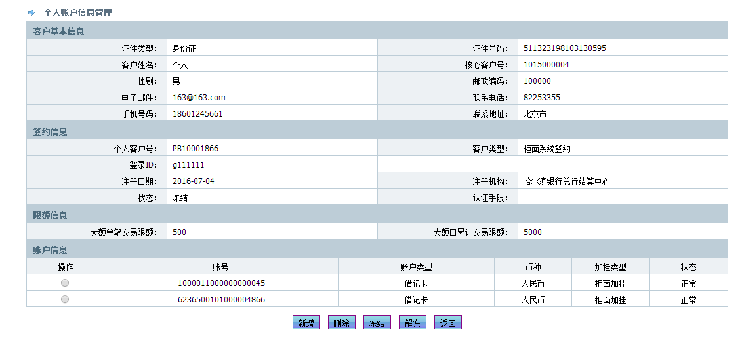

点击新增按钮，进入账户新增页面

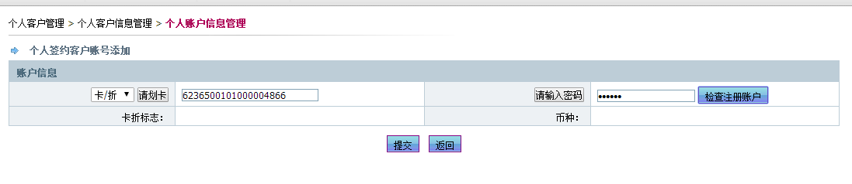

录入卡号，输入页面，点击检查注册账户，检查通过后，点击提交按钮，提交成功，系统提示“操作成功”



选择账户，点击冻结按钮，系统提示“确认要冻结账户XXXX吗？”

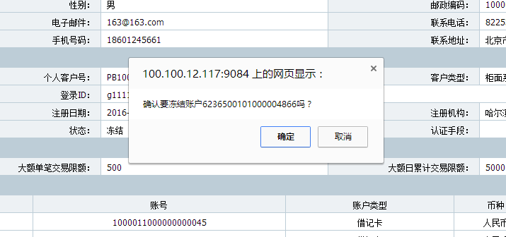

用户点击“确认”按钮，提交成功，系统提示“操作成功”



选择账户，点击解冻按钮，系统提示“确认要解冻账户XXXX吗？”

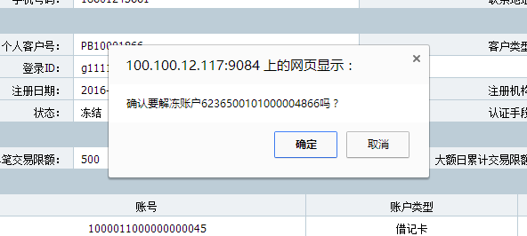

用户点击“确认”按钮，提交成功，系统提示“操作成功”



选择账户，点击删除按钮，系统提示“确认要删除账户XXXX吗？”

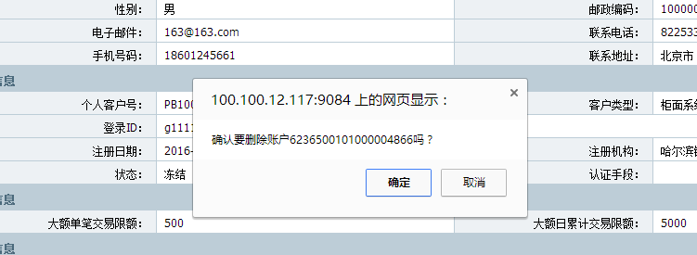

用户点击“确认”按钮，提交成功，系统提示“操作成功”



#### 个人登录密码重置

###### 功能说明

用户通过该功能进行个人登录密码重置

###### 功能操作描述

用户点击“个人客户管理”-“个人客户信息管理”-“个人登录密码重置”菜单进入个人客户信息查询页面，输入查询条件，点击查询按钮显示对应客户信息



点击网银客户号链接，进入个人登录密码重置页面

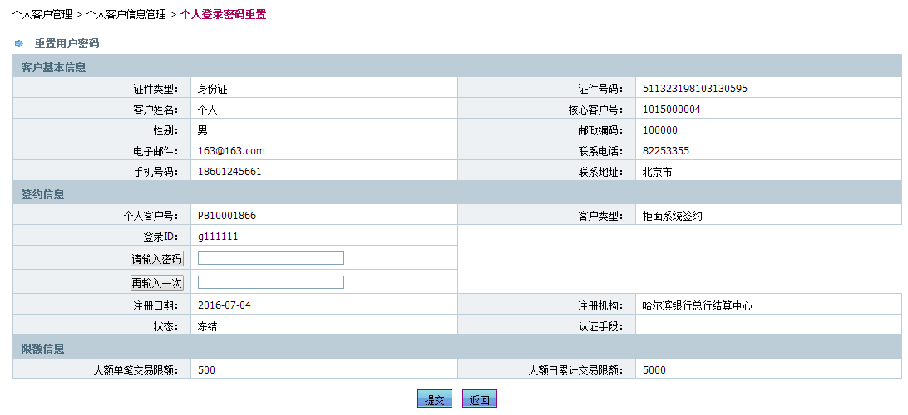

输入两遍密码后，点击提交按钮，提交成功，系统提示“操作成功”



### 个人客户认证方式签约

###### 功能说明

用户通过该功能进行个人客户认证方式签约

###### 功能操作描述

用户点击“个人客户管理”-“个人客户认证方式签约”菜单进入个人客户信息查询页面，输入查询条件，点击查询按钮显示对应客户信息



点击网银客户号链接，进入个人客户认证方式签约页面

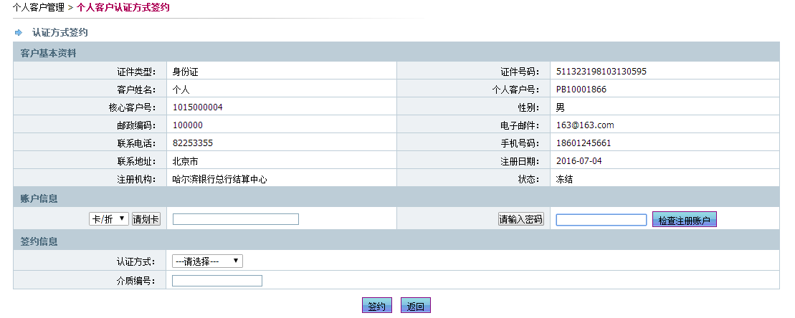

录入卡片信息、密码信息，点击检查注册账户

选择认证方式，填写戒指编号，点击签约按钮，签约成功，系统提示“操作成功”



### 个人客户渠道管理

###### 功能说明

用户通过该功能进行个人客户渠道管理

###### 功能操作描述

用户点击“个人客户管理”-“个人客户渠道管理”菜单进入个人客户信息查询页面，输入查询条件，点击查询按钮显示对应客户信息



点击网银客户号链接，进入个人客户渠道管理页面

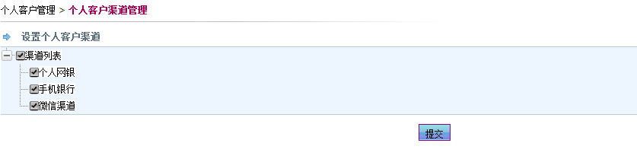

选择需要开通渠道，点击复选框，点击提交按钮，提交成功，系统提示“操作成功”



### 个人客户功能管理

###### 功能说明

用户通过该功能进行个人客户功能管理

###### 功能操作描述

用户点击“个人客户管理”-“个人客户功能管理”菜单进入个人客户信息查询页面，输入查询条件，点击查询按钮显示对应客户信息



点击网银客户号链接，进入个人客户功能管理页面

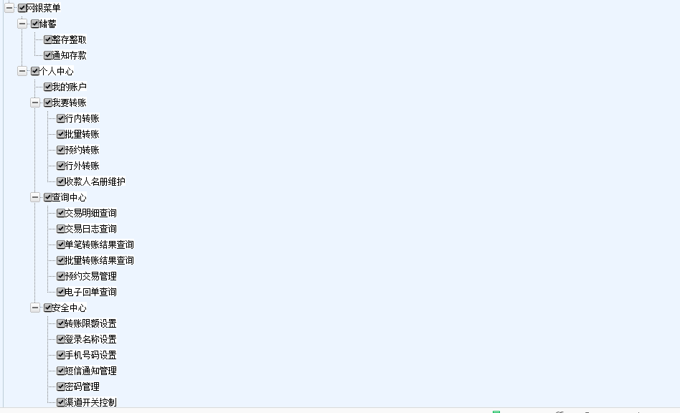

勾选需要开通的功能，点击提交按钮，提交成功，系统提示“操作成功”



## 企业客户管理

### 企业客户信息查询

###### 功能说明

用户通过该功能查询企业客户信息

###### 功能操作描述

用户点击“企业客户管理”-“企业客户信息查询”菜单，进入个人客户信息查询页面

用户输入查询条件，点击查询，进行个人客户信息查询

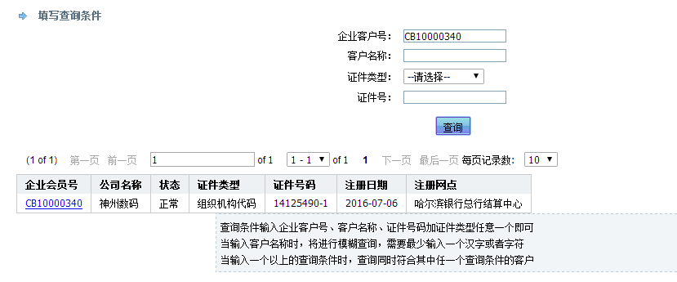

点击企业客户号连接，进入详情页面

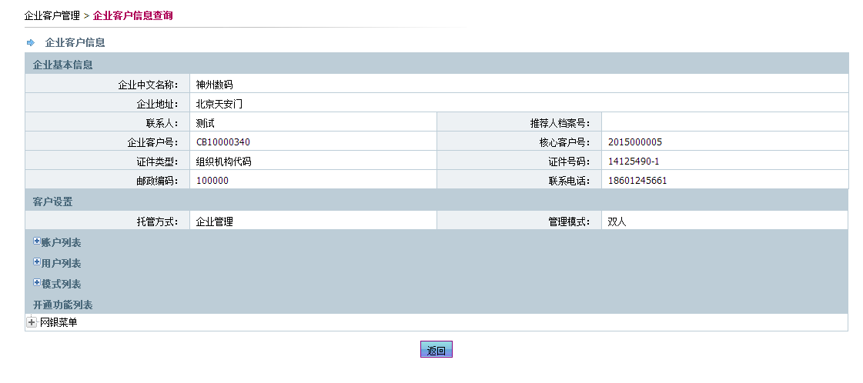

### 企业客户开户

###### 功能说明

用户通过该功能进行企业客户开户

###### 功能操作描述

用户点击“企业客户管理”-“企业客户开户”菜单进入填写开户信息页面

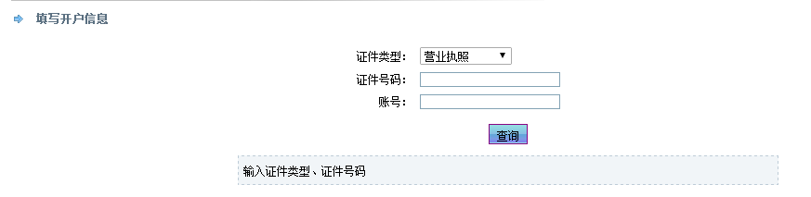

输入企业开户信息，点击查询按钮，进入填写企业基本信息页面

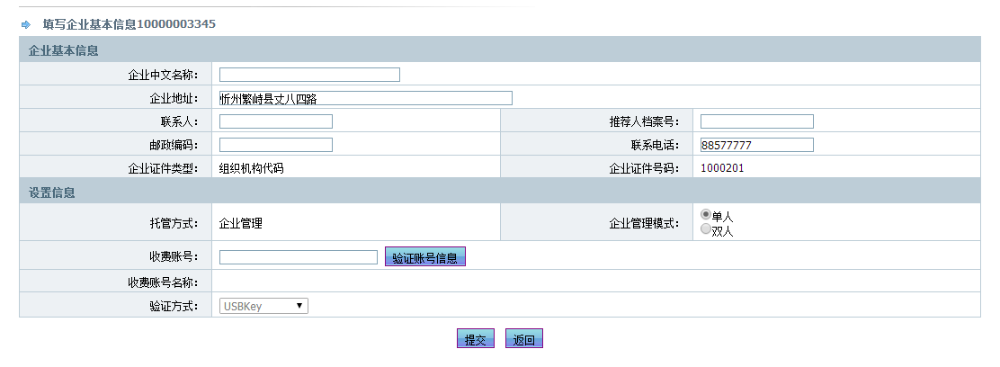

输入企业进本信息，输入完毕，点击提交按钮，进入添加企业账户信息页面

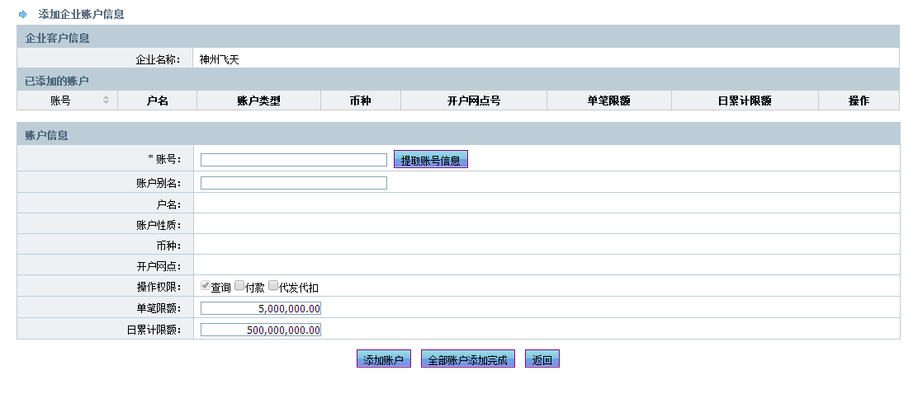

输入用户信息，点击提交账号信息按钮，录入账户信息点击添加账户，添加至已添加账户列表

添加完毕，点击全部账户添加完成按钮，进入添加企业授权模式页面

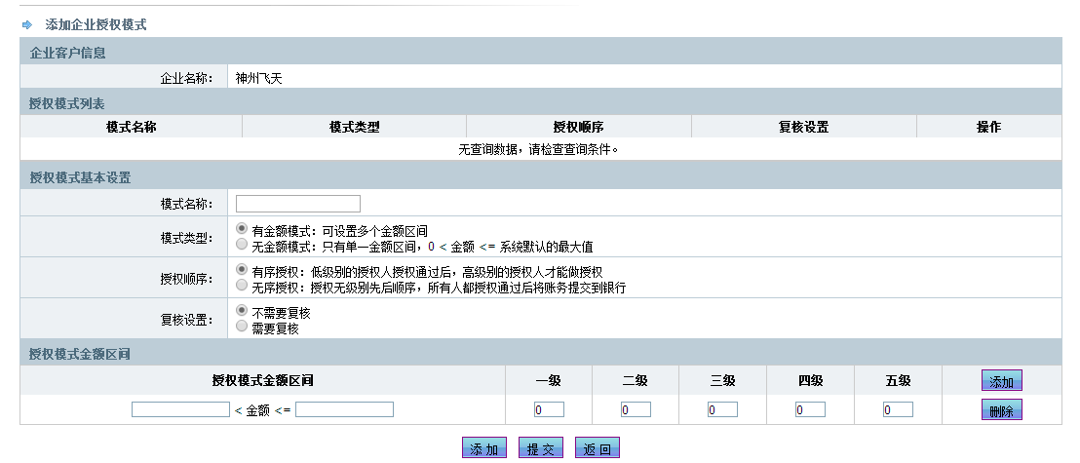

录入授权模式，点击添加按钮，添加至授权模式列表

添加完成点击提交按钮，进入关联业务授权模式配置页面

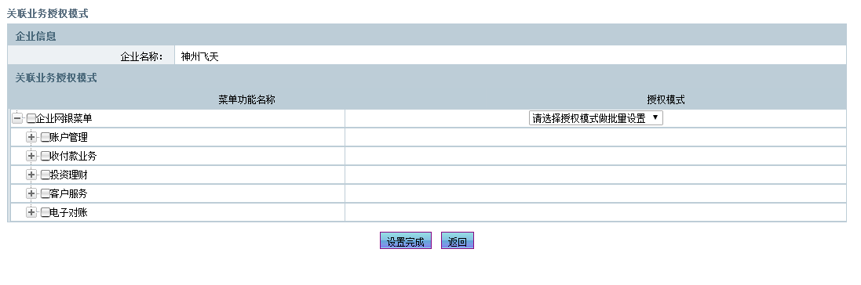

配置业务功能对应授权模式，点击设置完成，进入添加企业用户页面

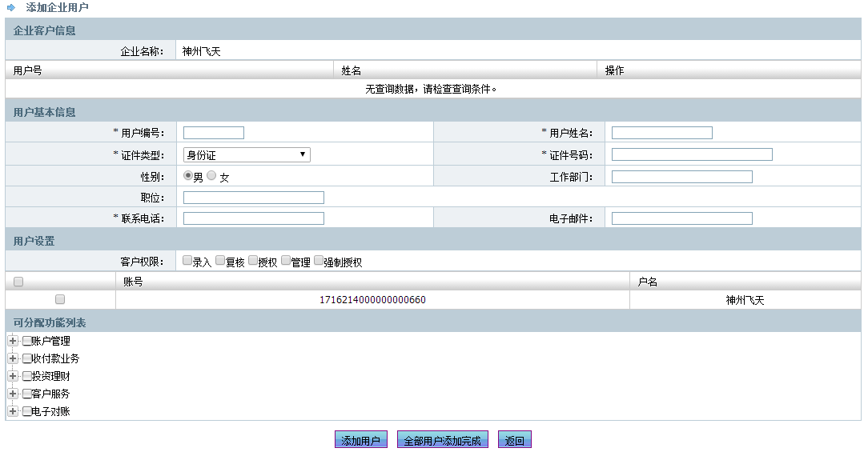

填写用户信息，填写完毕，点击添加用户按钮，添加至用户列表

所有用户添加完成，点击全部用户添加完成按钮，完成企业开户，系统提示“操作成功”



### 企业客户销户

###### 功能说明

用户通过该功能进行企业客户销户

###### 功能操作描述

用户点击“企业客户管理”-“企业客户销户”菜单进入企业客信息查询页面，输入查询条件，点击查询按钮显示对应客户信息



点击企业会员号链接，进入企业客户销户页面

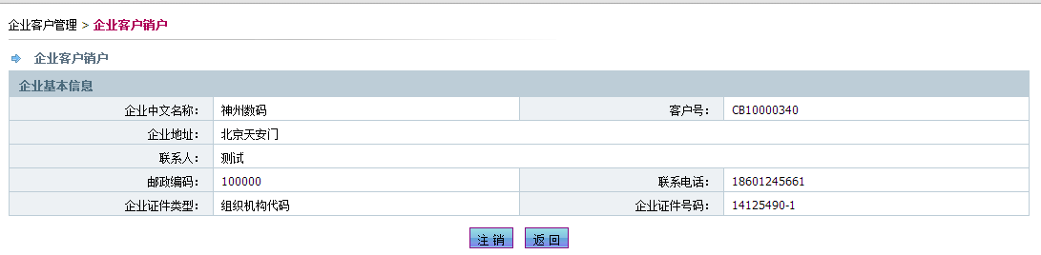

点击注销按钮，提交成功，系统提示“操作成功”



### 企业客户信息管理

#### 企业客户基本信息管理

###### 功能说明

用户通过该功能进行企业客户基本信息管理

###### 功能操作描述

用户点击“企业客户管理”-“企业客户信息管理”-“企业客户基本信息管理”菜单进入企业客信息查询页面，输入查询条件，点击查询按钮显示对应客户信息

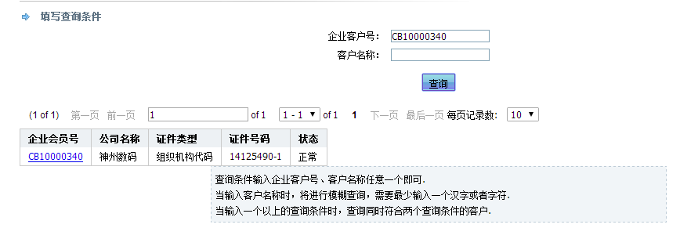

点击企业会员号链接，进入企业客户基本信息维护页面

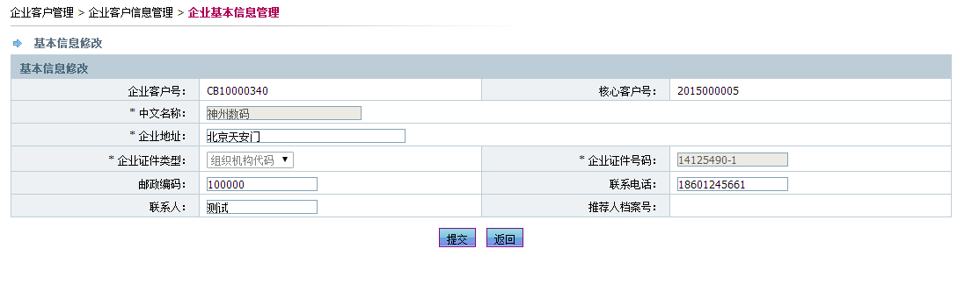

输入基本信息，点击提交，提交成功，系统提示“操作成功”



#### 企业客户设置管理

###### 功能说明

用户通过该功能进行企业客户设置管理

###### 功能操作描述

用户点击“企业客户管理”-“企业客户信息管理”-“企业客户设置管理”菜单进入企业客信息查询页面，输入查询条件，点击查询按钮显示对应客户信息



点击企业会员号链接，进入企业客户设置管理页面

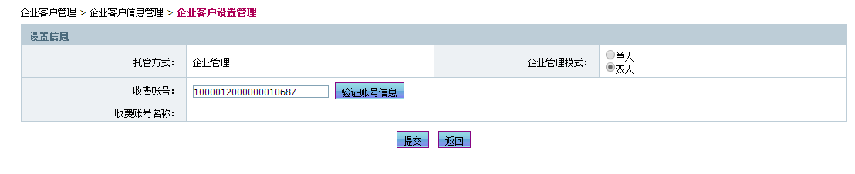

录入设置信息，点击提交，提交成功，系统提示“操作成功”



#### 企业客户设置管理（VIP限额）

###### 功能说明

如果法人使用VIP限额功能，有操作权限的柜员可通过该功能可开通并设置VIP限额，客户信息设置可设置VIP提交易笔数和VIP年累计限额，而VIP单笔限额和VIP日累计限额需去企业账户信息管理中设置。

VIP限额需柜员对本行企业客户资产进行评估是否有资质开通VIP限额，而后分别再企业客户设置管理和企业客户账户管理中，进行开通、关闭和修改VIP限额。企业客户开户时不支持开通VIP限额。

###### 功能操作描述

客户开户完成后，柜员点击“企业客户管理-企业客户信息管理-企业客户设置管理”输入客户信息，进入企业客户设置管理页面后，可开通VIP限额（日交易笔数、年累计限额）

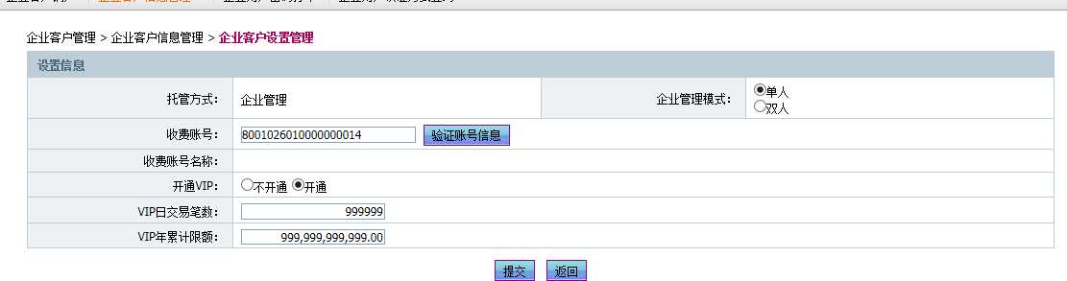

设置限额且提交后，完成开通VIP限额操作

#### 企业账户信息管理

###### 功能说明

用户通过该功能进行企业账户信息管理

###### 功能操作描述

用户点击“企业客户管理”-“企业客户信息管理”-“企业账户信息管理”菜单进入企业客信息查询页面，输入查询条件，点击查询按钮显示对应客户信息



点击企业会员号链接，进入企业账户信息管理页面

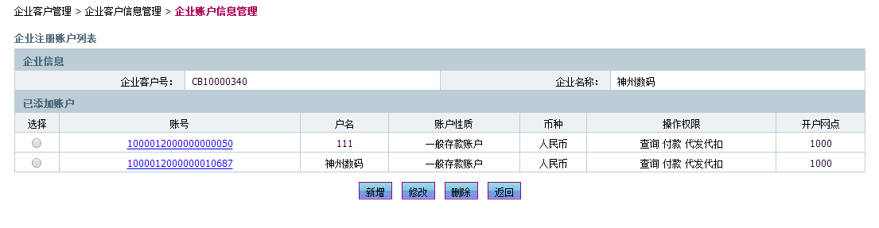

点击新增按钮，进入新增企业账户页面

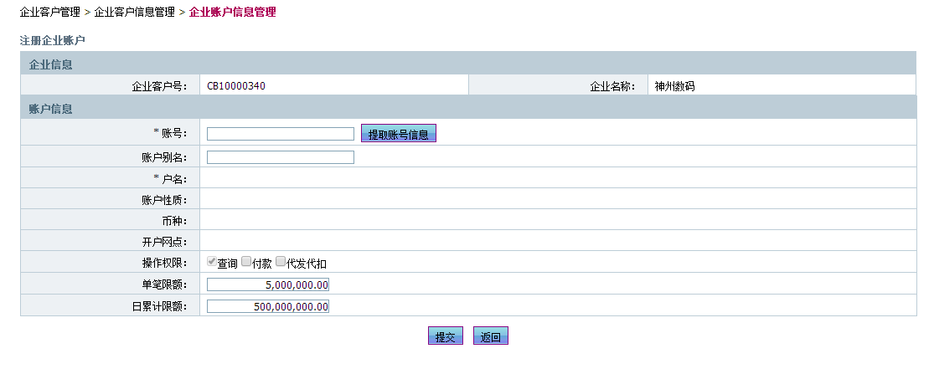录入新增账号信息，点击提交按钮，提交成功，系统提示“操作成功”



选择账号，点击修改按钮，进入企业账户修改页面

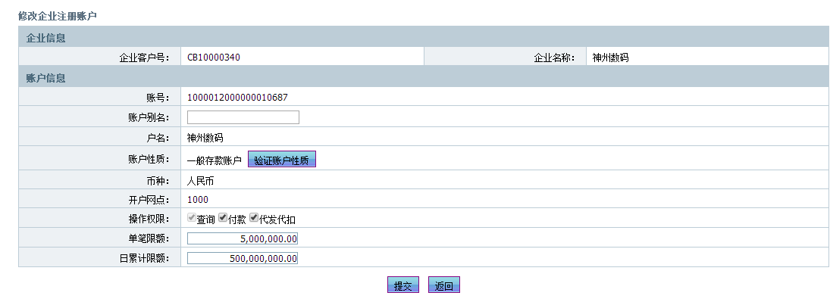

录入修改的账号信息，点击提交按钮，提交成功系统提示“操作成功”



选择账号，点击删除按钮，系统提示“您确认要删除选中项码？”

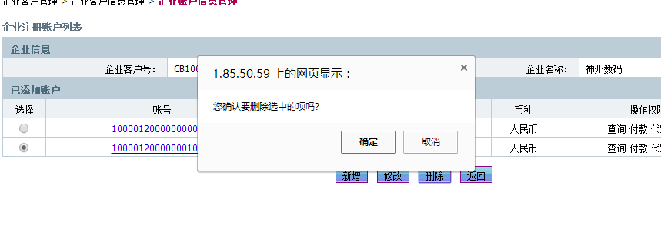

点击确认，进行提交，提交成功，系统提示“操作成功”



#### 企业账户信息管理（VIP限额）

###### 功能说明

如果法人使用VIP限额功能，有操作权限的柜员可通过该功能可开通并设置VIP限额，VIP单笔限额和VIP日累计限额需去企业账户信息管理中设置，客户信息设置可设置VIP提交易笔数和VIP年累计限额。

VIP限额需柜员对本行企业客户资产进行评估是否有资质开通VIP限额，而后分别再企业客户设置管理和企业客户账户管理中，进行开通、关闭和修改VIP限额。企业客户开户时不支持开通VIP限额。

###### 功能操作描述

客户开户完成后，柜员点击“企业客户管理-企业客户信息管理-企业账户信息管理”输入客户信息，进入企业账户信息管理页面后，选中需要开通VIP限额（单笔限额、日累计限额）的账户，点击“修改”按钮，进入企业账户信息管理页面，在该页面，可开通VIP限额

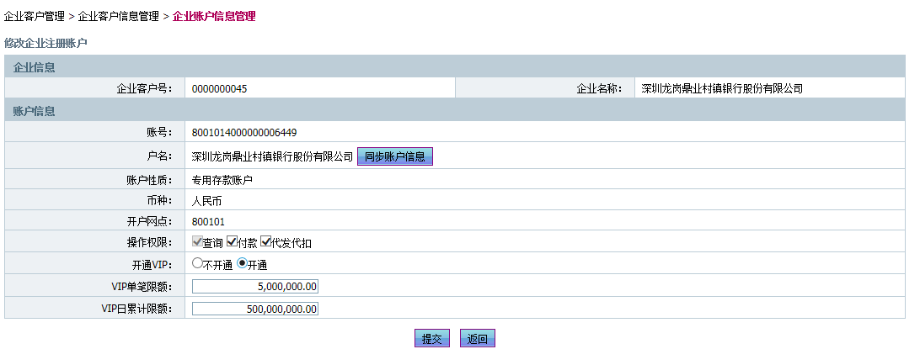

设置限额且提交后，完成开通VIP限额操作

#### 企业用户信息管理

###### 功能说明

用户通过该功能进行企业用户信息管理

###### 功能操作描述

用户点击“企业客户管理”-“企业客户信息管理”-“企业用户信息管理”菜单进入企业客信息查询页面，输入查询条件，点击查询按钮显示对应客户信息



点击企业会员号链接，进入企业用户信息管理页面

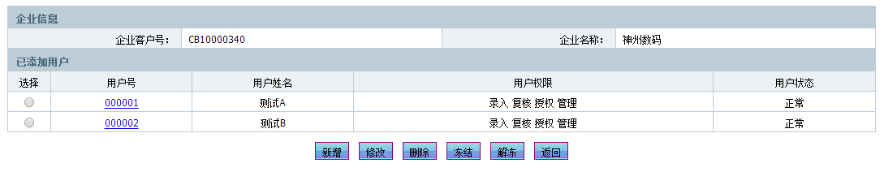

点击新增按钮，进入新增页面

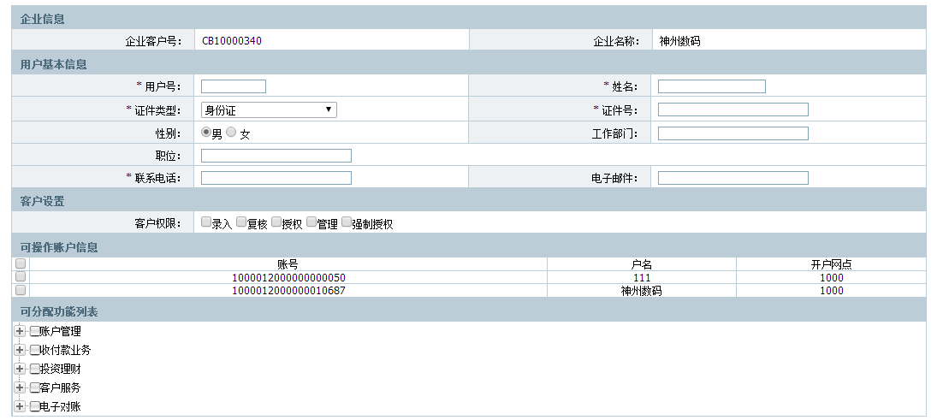

录入用户信息，点击提交成功，提交成功，系统提示“操作成功”



选择用户，点击修改按钮，进入用户信息修改页面

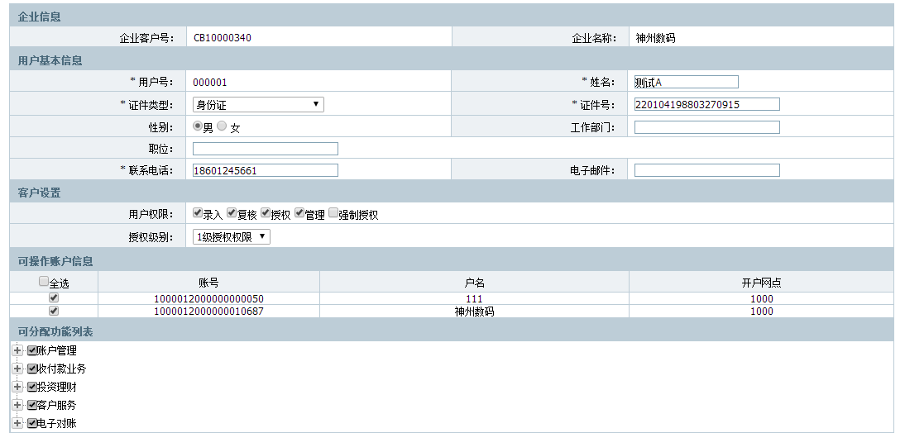

修改对应信息，点击提交成功，提交成功，系统提示“操作成功”



选择用户，点击删除按钮，系统提示“您确认要删除选中的项吗？”

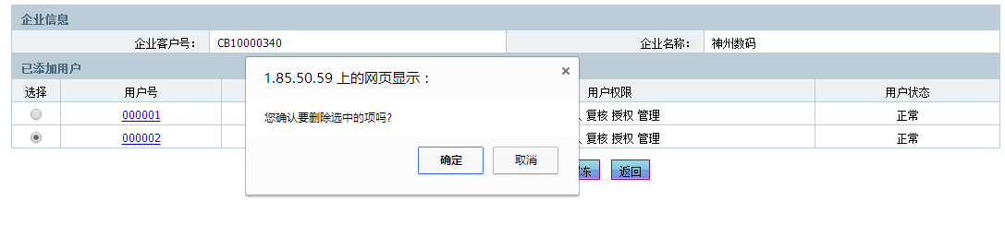

删除成功，系统提示“操作成功”



选择用户，点击冻结按钮，系统提示“您确认冻结选中的用户吗？”

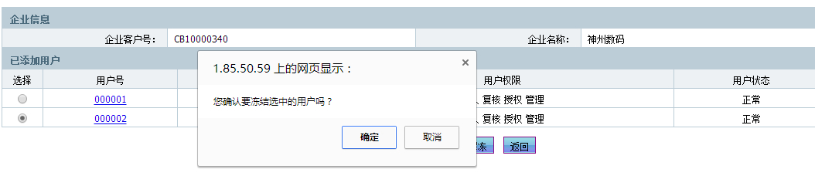

冻结成功，系统提示“操作成功”



选择用户，点击解冻按钮，系统提示“您确认要解冻选中的用户吗？”

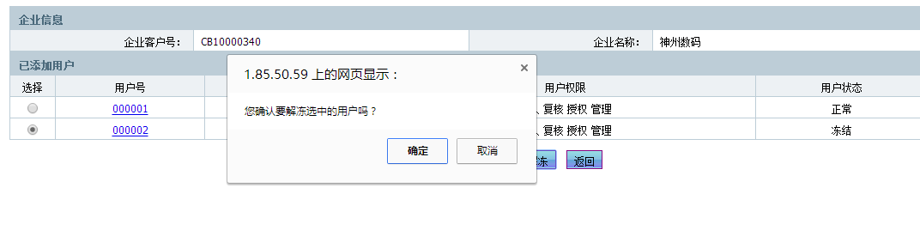

解冻成功，系统提示“操作成功”



#### 企业客户业务管理

###### 功能说明

用户通过该功能进行企业客户业务管理

###### 功能操作描述

用户点击“企业客户管理”-“企业客户信息管理”-“企业客户业务管理”菜单进入企业客信息查询页面，输入查询条件，点击查询按钮显示对应客户信息



点击企业会员号链接，进入企业客户业务管理页面

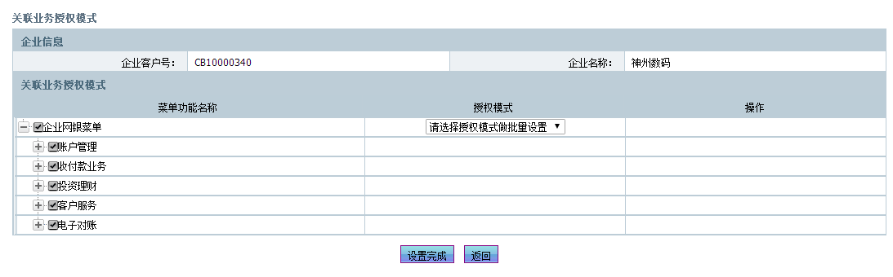

配置业务需要对应的授权模式，配置完成，点击设置完成按钮，设置成功，系统提示“操作成功”



### 企业用户密码信封打印

###### 功能说明

用户通过该功能进行企业用户密码信封打印

###### 功能操作描述

用户点击“企业客户管理”-“企业用户密码信封打印”菜单进入企业客信息查询页面，输入查询条件，点击查询按钮显示对应客户信息

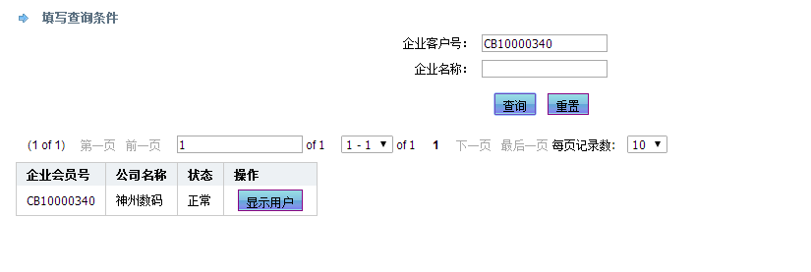

点击显示用户，进入企业用户密码信封打印页面

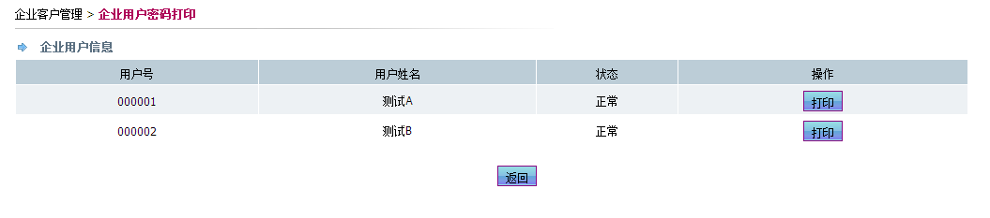

选项需要打印的用户，点击打印，进行密码信封打印

### 企业用户认证方式签约

###### 功能说明

用户通过该功能进行企业用户认证方式签约

###### 功能操作描述

用户点击“企业客户管理”-“企业用户认证方式签约”菜单进入企业客信息查询页面，输入查询条件，点击查询按钮显示对应客户信息



点击企业会员号链接，进入企业用户认证方式签约页面

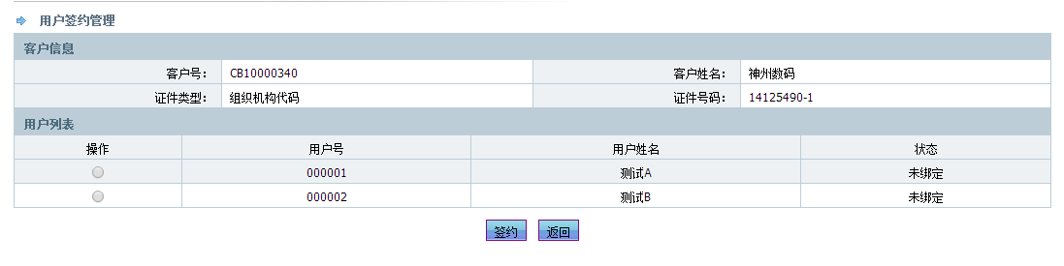

选择需要签约的用户，点击签约按钮，进入签约页面

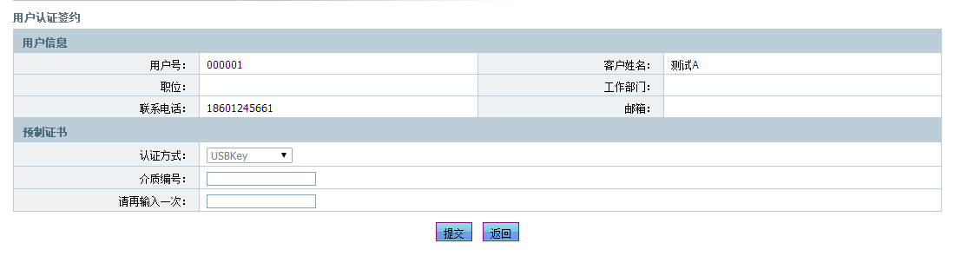

输入介质编号，点击提交，签约成功，系统提示“操作成功”



## 参数管理

### 系统参数维护

###### 功能说明

用户通过该功能进行系统参数维护

###### 功能操作描述

用户点击“参数管理”-“系统参数维护”菜单进入系统参数查询页面，输入查询条件，点击查询按钮显示对应参数信息

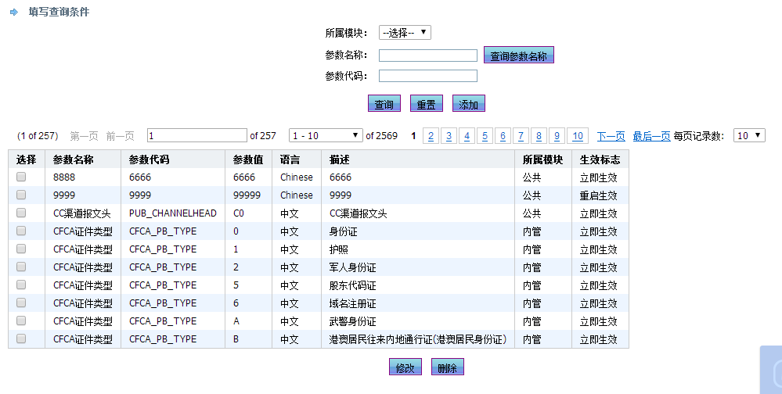

选择需要修改的参数，点击修改按钮，进入参数修改页面

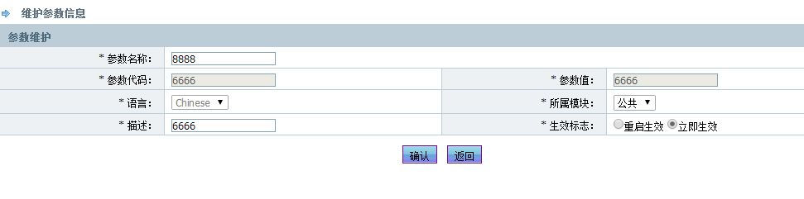

输入需要修改的内容，点击确认按钮，修改成功，系统提示“操作成功”



选择需要删除的参数，点击删除按钮，系统提示“您确认删除？”

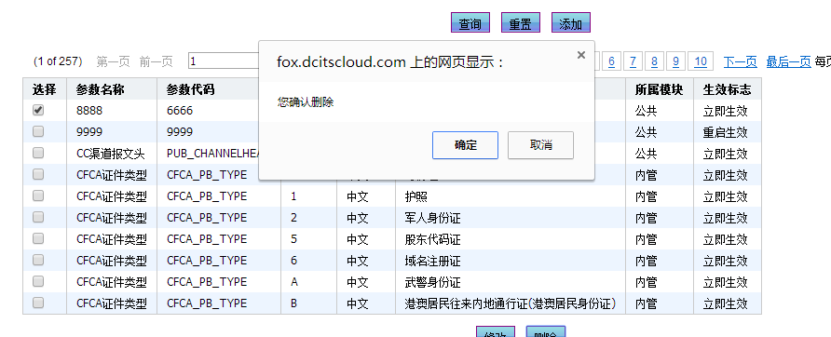

点击确认进行删除，删除成功，系统提示“操作成功”



### 错误代码维护

###### 功能说明

用户通过该功能进行错误代码维护

###### 功能操作描述

用户点击“参数管理”-“错误代码维护”菜单进入系统错误代码查询页面，输入查询条件，点击查询按钮显示对应参数信息

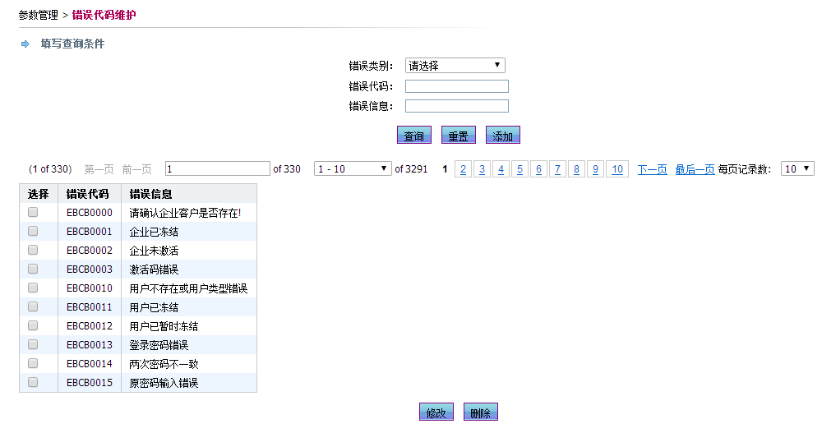

选择需要修改的错误代码，点击修改按钮，进入错误代码修改页面

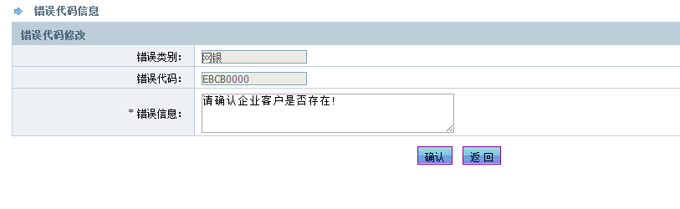

输入需要修改的内容，点击确认按钮，修改成功，系统提示“操作成功”



选择需要删除的参数，点击删除按钮，系统提示“您确认删除？”

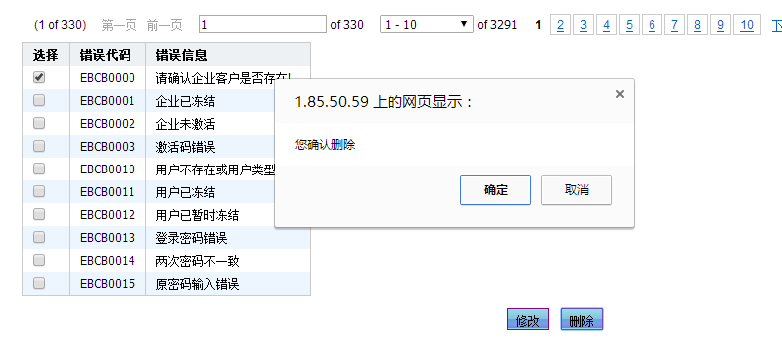

点击确认进行删除，删除成功，系统提示“操作成功”



### 工作日初始化

###### 功能说明

用户通过该功能进行工作日初始化

###### 功能操作描述

用户点击“参数管理”-“工作日初始化”菜单进入初始化录入页面

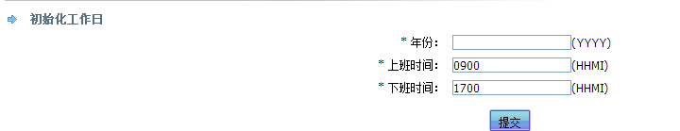

录入需要初始化的年份，点击提交进行该年份工作日初始化，初始化成功，系统提示“操作成功”

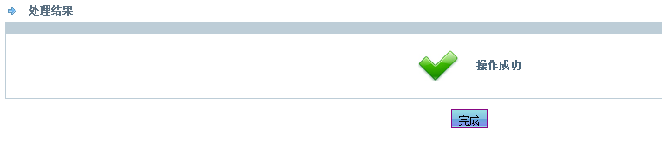

### 工作日维护

###### 功能说明

用户通过该功能进行工作日维护

###### 功能操作描述

用户点击“参数管理”-“工作日维护”菜单进入工作日维护查询页面，录入指定年月，点击查询按钮显示该月自然日

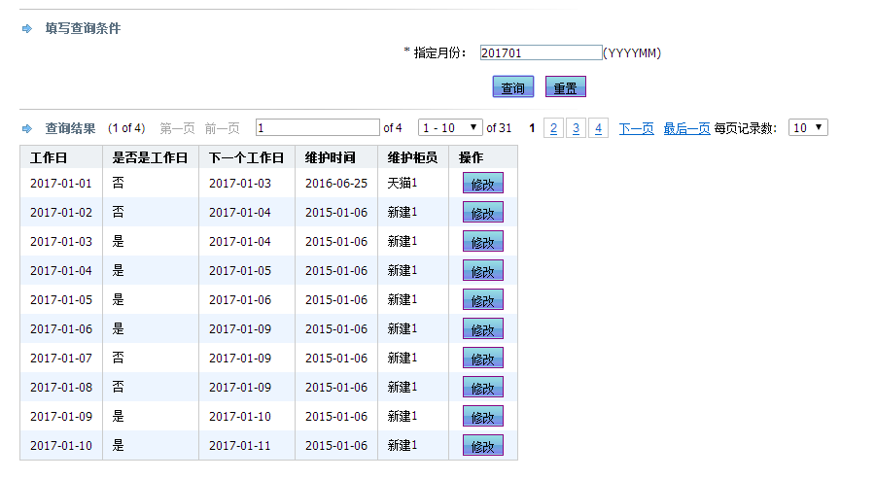

选择需要修改日期，点击修改按钮进入修改页面

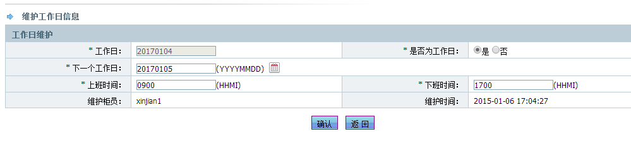

修改工作日信息，点击确认按钮，修改成功，系统提示“操作成功”



### 手机号与运营商对应关系维护

###### 功能说明

用户通过该功能进行手机号与运营商对应关系维护

###### 功能操作描述

用户点击“参数管理”-“手机号与运营商维护”菜单进入手机号与运营商查询页面，

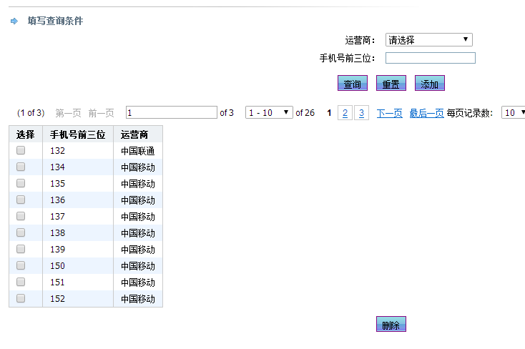

点击添加按钮，进入手机号与运营商关系添加页面

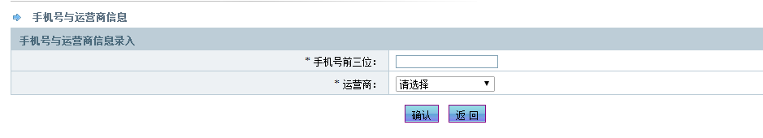

输入手机号前三位，选择运营商，点击确认按钮，提交成功，系统提示“操作成功”



选择需要删除的手机号，点击删除按钮，系统提示“您确认删除？”

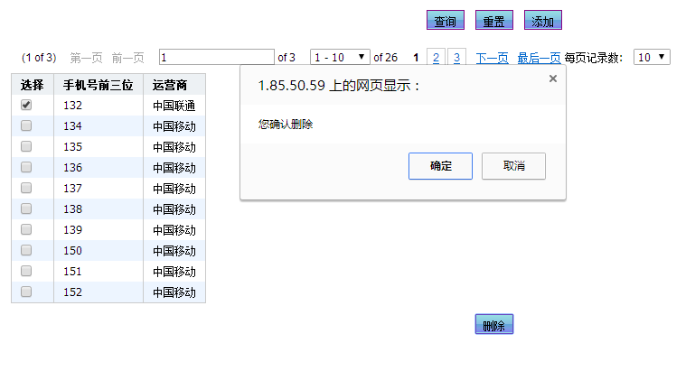

点击确认进行删除，删除成功，系统提示“操作成功”



## 日志管理

### 柜员操作日志查询

###### 功能说明

用户通过该功能进行柜员操作日志查询

###### 功能操作描述

用户点击“日志管理”-“柜员操作日志查询”菜单，进入柜员操作日志查询页面

输入查询条件，点击“查询”按钮，进行柜员操作日志查询。

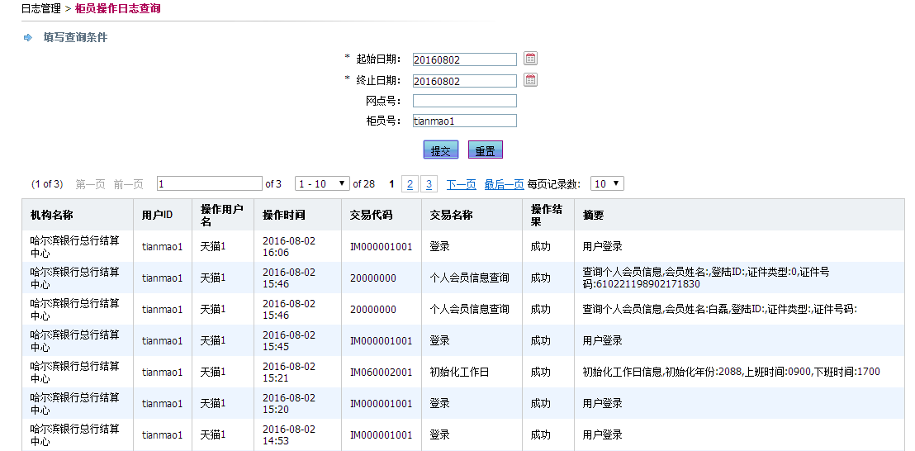

### 个人操作日志查询

###### 功能说明

用户通过该功能进行个人操作日志查询

###### 功能操作描述

用户点击“日志查询”-“个人操作日志查询”菜单，进入个人操作日志查询页面

输入查询条件，点击“查询”按钮，进行个人操作日志查询。

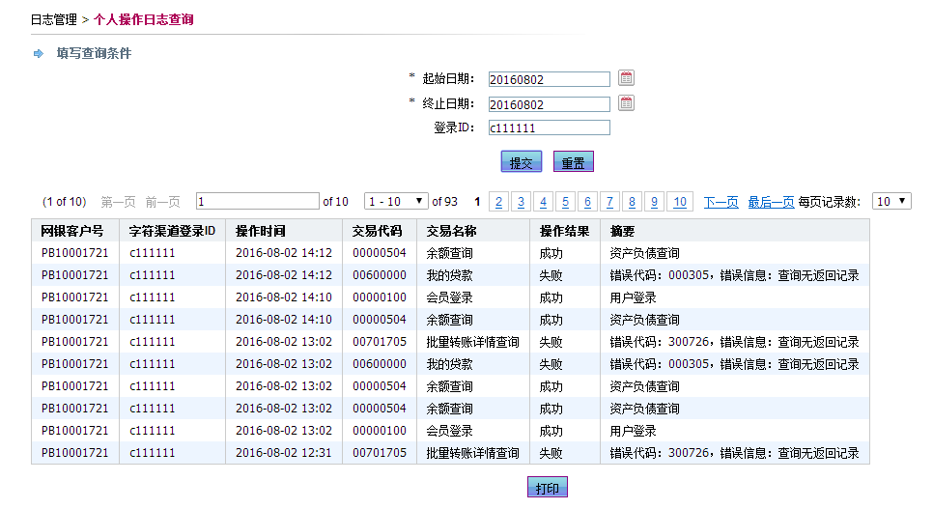

### 企业操作日志查询

###### 功能说明

用户通过该功能进行企业操作日志查询

###### 功能操作描述

用户点击“日志查询”-“企业操作日志查询”菜单，进入企业操作日志查询页面

输入查询条件，点击“查询”按钮，进行企业操作日志查询。

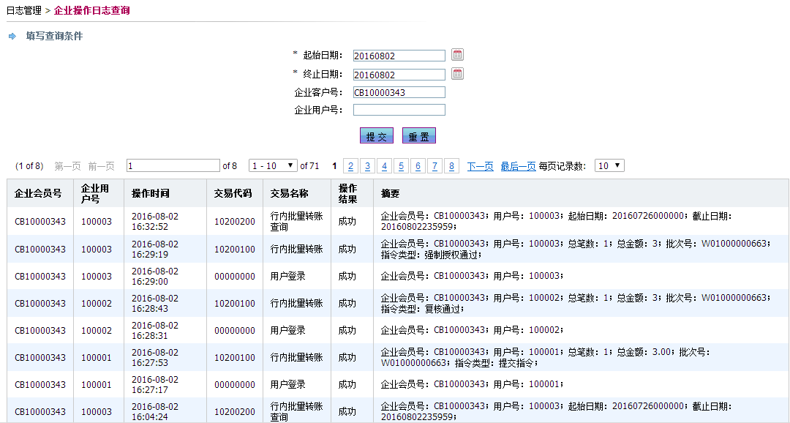

## 安全管理

### 预制证书管理

#### 预制证书查询

###### 功能说明

用户通过该功能进行预制证书查询

###### 功能操作描述

用户点击“安全管理”-“预制证书管理”-“预制证书查询”菜单，进入预制证书查询页面

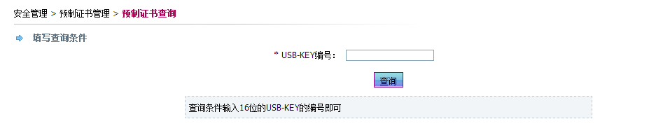

输入USB-KEY编号，点击查询按钮，查询预制证书详细信息

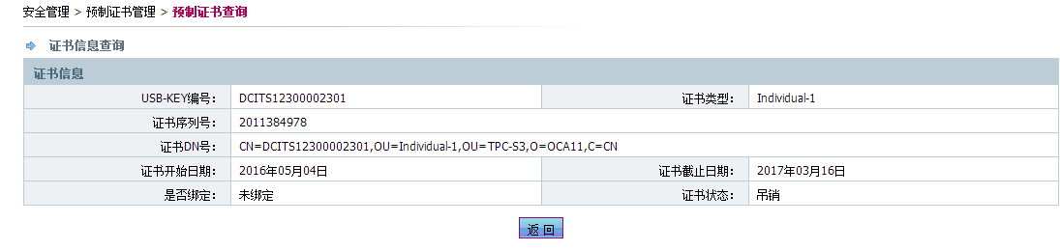

#### 个人预制证书管理

###### 功能说明

用户通过该功能进行个人预制证书管理

###### 功能操作描述

用户点击“安全管理”-“预制证书管理”-“个人预制证书管理”菜单，进入个人客户信息查询页面

用户输入查询条件，点击查询，进行个人客户信息查询

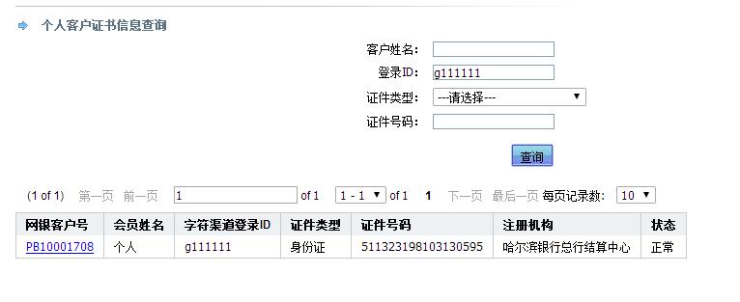

点击网银客户号连接，进入详情页面

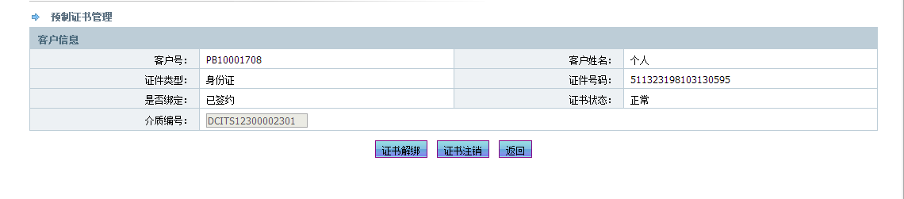

点击证书解绑按钮，进行证书解绑，点击证书注销，进行证书注销

#### 企业预制证书管理

###### 功能说明

用户通过该功能进行企业预制证书管理

###### 功能操作描述

用户点击“安全管理”-“预制证书管理”-“企业预制证书管理”菜单，进入企业客户信息查询页面

用户输入查询条件，点击查询，进行个人客户信息查询

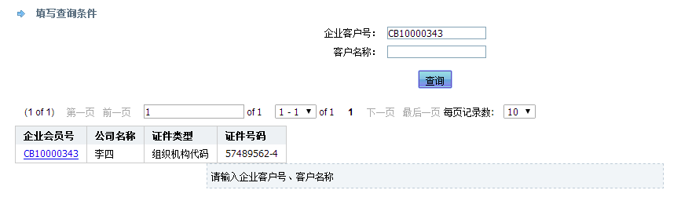

点击网银客户号连接，进入详情页面

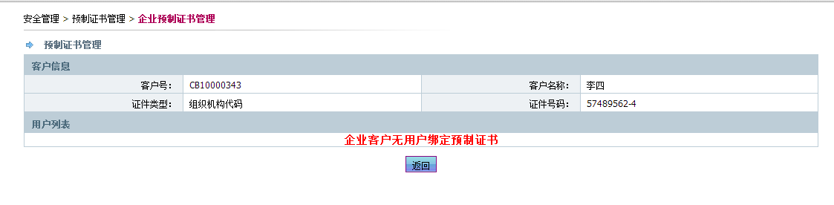

选择用户，点击证书解绑按钮，进行证书解绑，点击证书注销，进行证书注销

#### 预制证书统计

###### 功能说明

用户通过该功能进行预制证书统计

###### 功能操作描述

用户点击“安全管理”-“预制证书管理”-“预制证书统计”菜单，进入预制证书统计查询页面

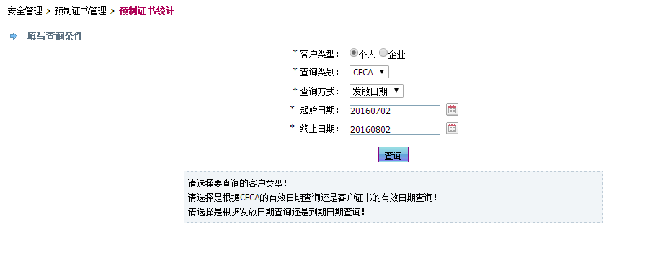

输入查询条件，点击查询按钮进行统计查询

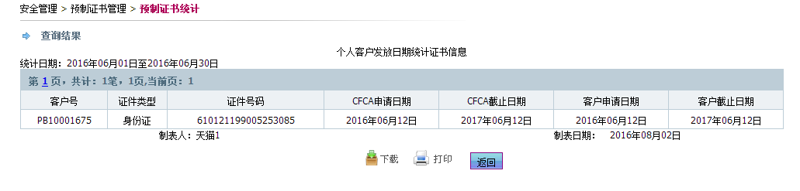

### 手机动态密码管理

###### 功能说明

用户通过该功能进行手机动态密码管理

###### 功能操作描述

用户点击“安全管理”-“手机动态密码管理”菜单，进入个人客户信息查询页面

用户输入查询条件，点击查询，进行个人客户信息查询

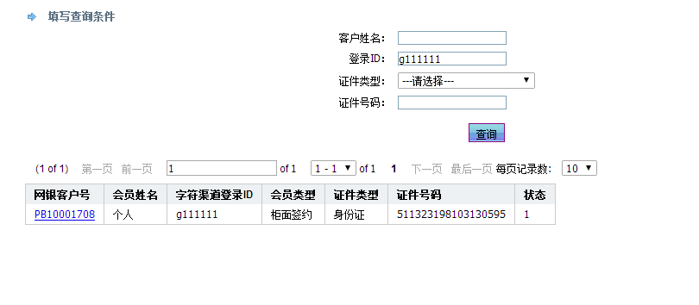

点击网银客户号连接，进入详情页面

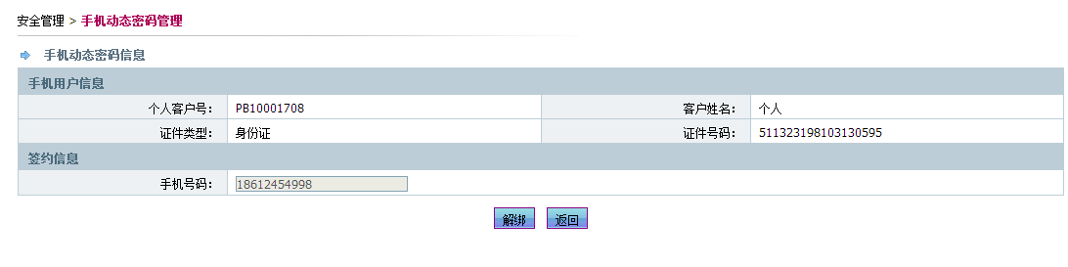

点击解绑按钮，进行手机动态密码解绑，解绑成功，系统提示“操作成功”



### 平台管理

#### 安全等级组管理

###### 功能说明

用户通过该功能进行安全等级组管理

###### 功能操作描述

用户点击“安全管理”-“平台管理”-“安全等级组管理”菜单，进入安全等级组查询页面

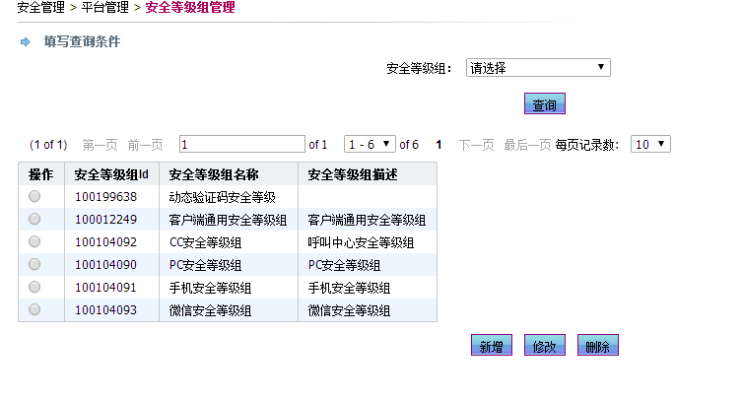

点击新增进入新增页面

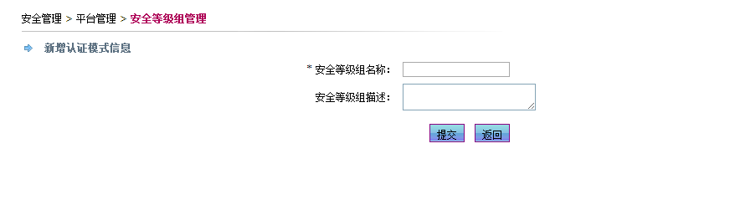

录入新增信息，点击提交，修改成功，系统提示“操作成功”

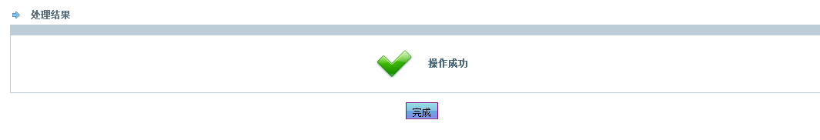

选择安全等级组，点击修改进入修改页面

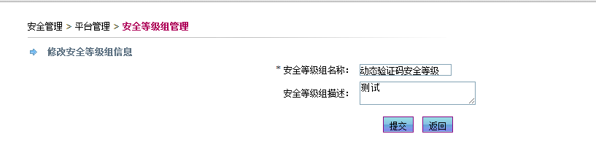

录入修改信息，点击提交，修改成功，系统提示“操作成功”



选择安全等级组，点击删除按钮，系统提示“确定要删除选中的安全等级组吗?”

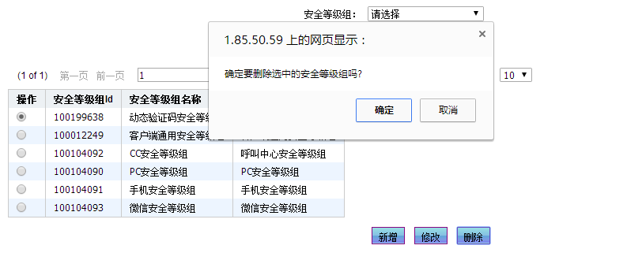

点击确认进行删除，删除成功，系统提示“操作成功”



#### 系统渠道管理

###### 功能说明

用户通过该功能进行系统渠道管理

###### 功能操作描述

用户点击“安全管理”-“平台管理”-“系统渠道管理”菜单，进入系统渠道查询页面

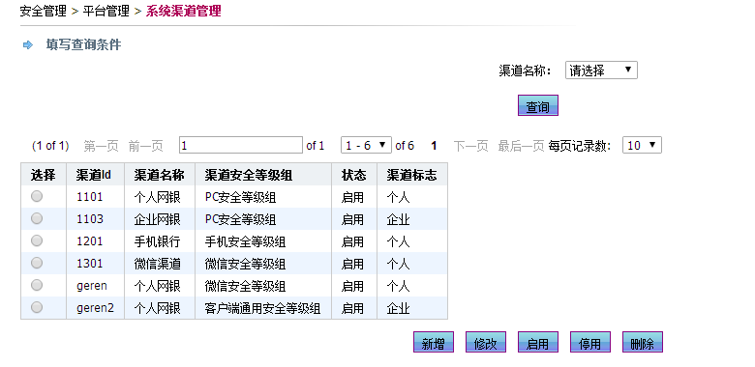

点击新增按钮，进入新增页面

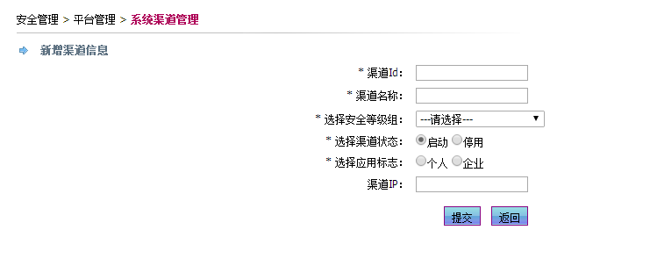

录入渠道信息，点击提交按钮，提交成功，系统提示“操作成功”



选择渠道，点击修改按钮，进入修改页面

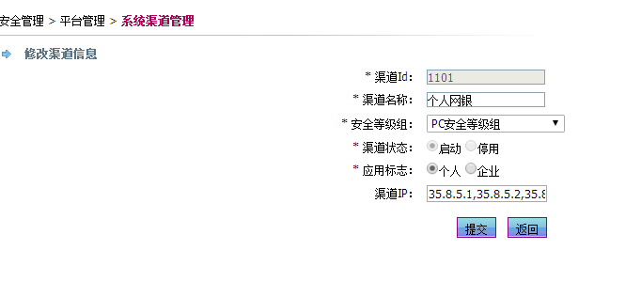

录入修改信息，点击提交，提交成功，系统提示“操作成功”



选择渠道，点击启用按钮，系统提示“您确定启用渠道吗？”

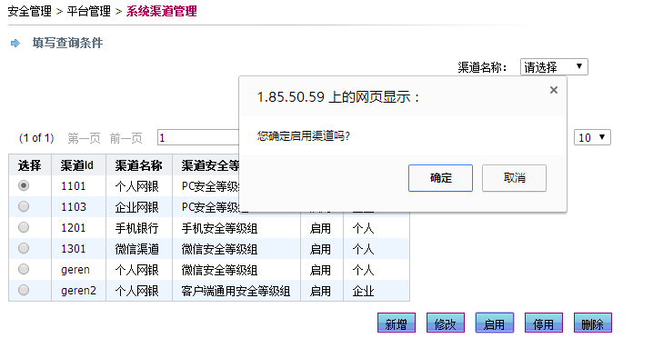

点击确认按钮，进行渠道启用，启用成功，系统提示“操作成功”



选择渠道，点击停用按钮，系统提示“您确定停用渠道吗？”

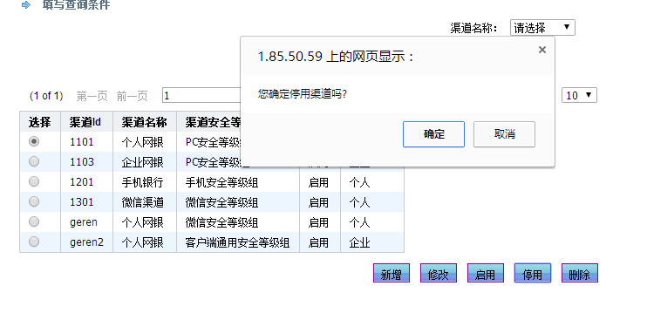

点击确认按钮，进行渠道停用，停用成功，系统提示“操作成功”



选择渠道，点击删除按钮，系统提示“确定要删除选中的渠道吗？”

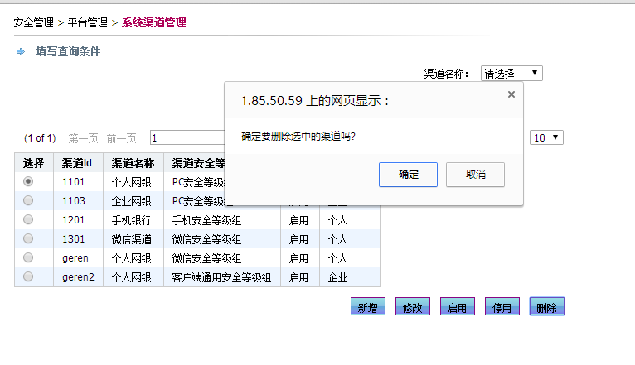

点击确认按钮，进行渠道删除，删除成功，系统提示“操作成功”



#### 认证安全级别管理

###### 功能说明

用户通过该功能进行认证安全级别管理

###### 功能操作描述

用户点击“安全管理”-“平台管理”-“认证安全级别管理”菜单，进入认证安全级别查询页面

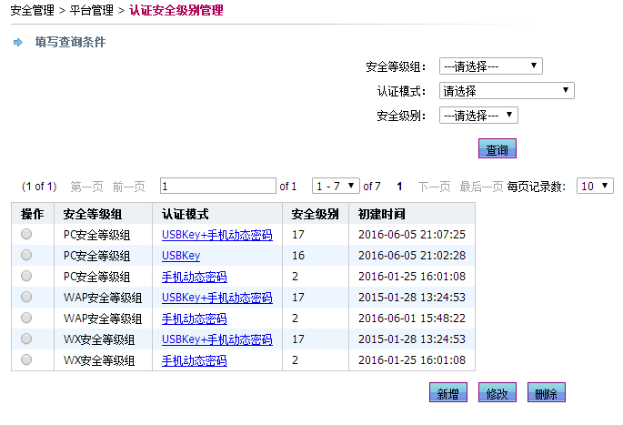

点击新增按钮，进入新增页面

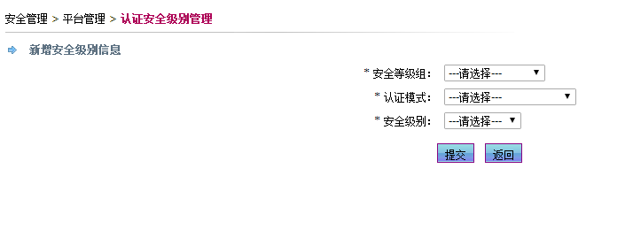

填写认证安全级别信息，点击提交信息，提交成功系统提示“操作成功”



选择认证安全级别，点击修改按钮，进入认证安全级别修改页面

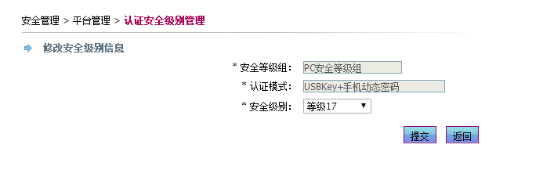

修改安全级别，点击提交按钮，提交成功系统提示“操作成功”



选择认证安全级别，点击删除按钮，系统提示“确认要删除选中的数据吗？”

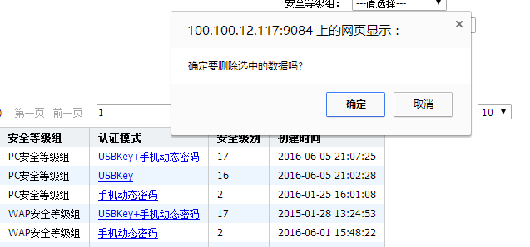

点击确认按钮，进行删除，删除成功系统提示“操作成功”



#### 系统功能开关

###### 功能说明

用户通过该功能进行系统功能开关设置

###### 功能操作描述

用户点击“安全管理”-“安全管理”-“系统功能开关”菜单，进入系统功能开关设置页面

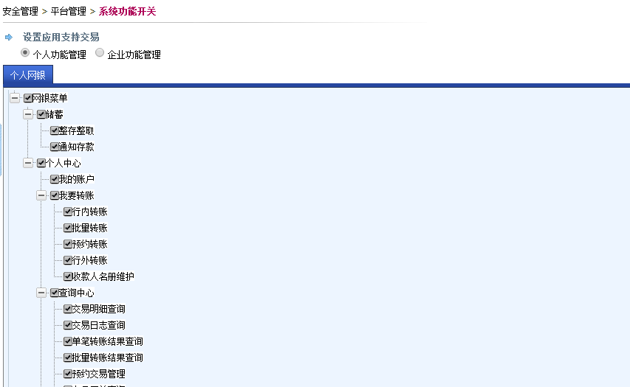

勾选开通功能，点击提交按钮，提交成功系统提示“操作成功”



#### 功能安全级别管理

###### 功能说明

用户通过该功能进行功能安全级别管理

###### 功能操作描述

用户点击“安全管理”-“安全管理”-“功能安全级别管理”菜单，进入功能安全级别查询页面

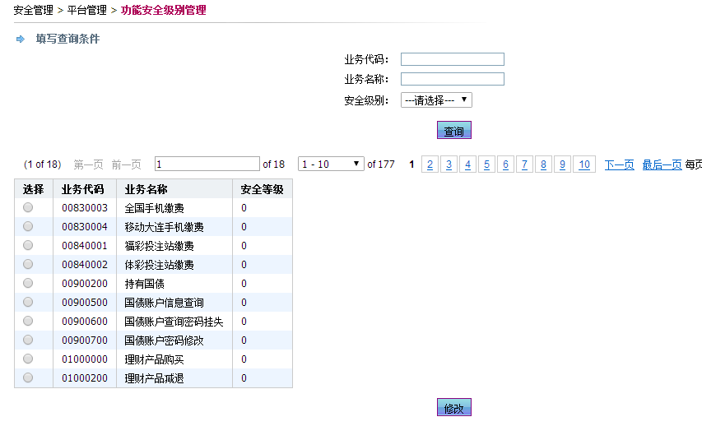

选中业务功能，点击秀按钮，进入安全等级维护页面

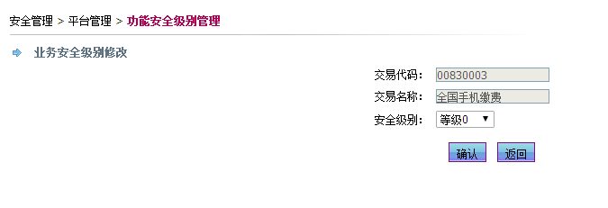

修改安全级别，点击确认按钮，修改成功系统提示“操作成功”



#### 认证模式管理

###### 功能说明

用户通过该功能进行认证模式管理

###### 功能操作描述

用户点击“安全管理”-“安全管理”-“认证模式管理”菜单，进入认证模式管理查询页面

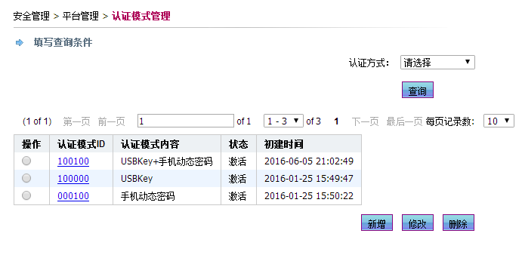

点击新增按钮，进入新增页面

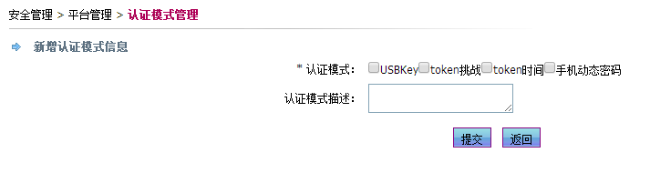

用户选择认证模式，填写认证模式描述，点击提交按钮，提交成功系统提示“操作成功”



选择认证模式，点击修改按钮，进入修改页面

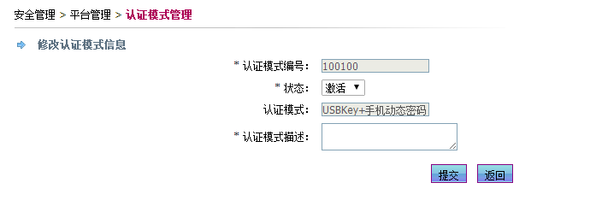

录入修改信息，点击提交按钮，提交成功系统提示“操作成功”



选择认证模式，点击删除按钮，系统提示“确定要删除选中的认证模式吗？”

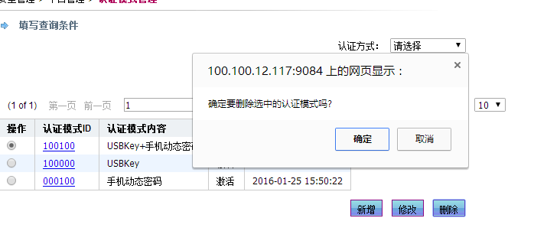

点击确认按钮，进行删除，删除成功系统提示“操作成功”



#### 系统限额管理

###### 功能说明

用户通过该功能进行预制证书查询

###### 功能操作描述

用户点击“安全管理”-“安全管理”-“系统限额管理”菜单，进入系统限额查询页面.

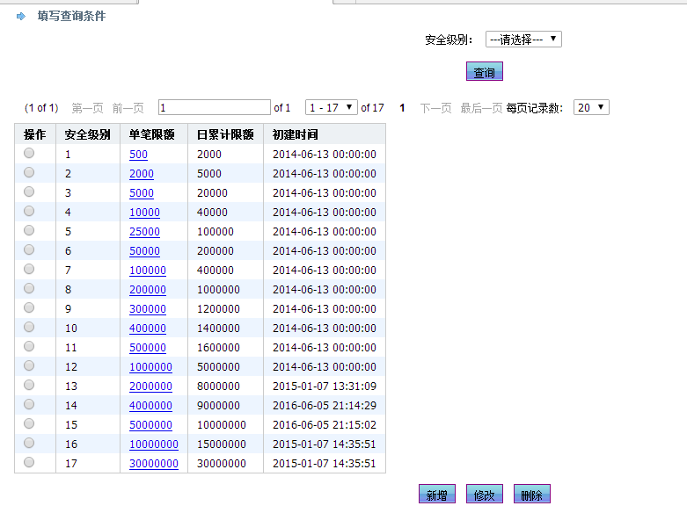

点击新增按钮，进入新增页面

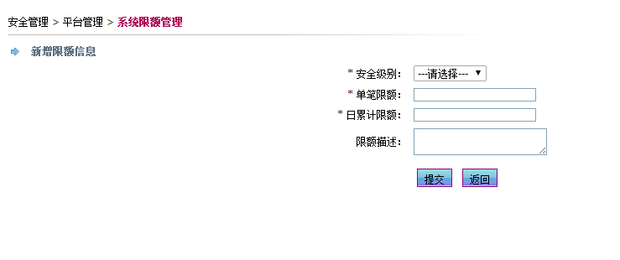

录入限额信息，点击提交按钮，提交成功，系统提示“操作成功”



选择安全级别，点击修改按钮，进入修改页面

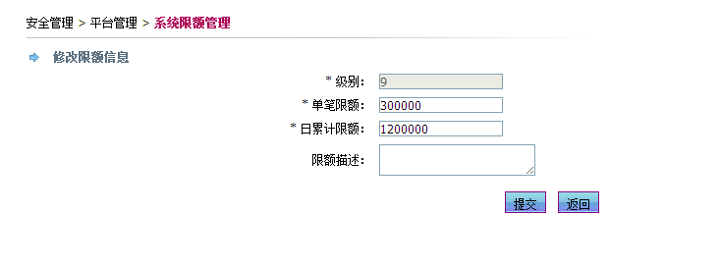

点击提交，提交成功，系统提示“操作成功”



选择安全级别，点击删除按钮，系统提示“确定要删除选中的限额码？”

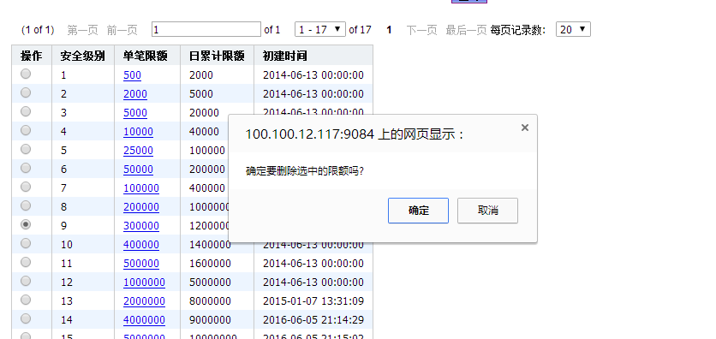

点击确认，删除成功，系统提示“操作成功”



也可在此处修改VIP限额

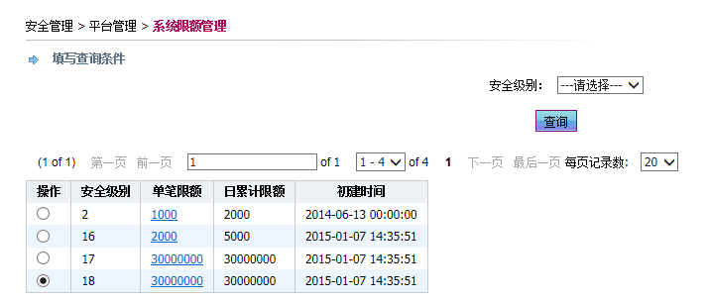

选中安全级别18，点击“修改”，可修改VIP天花板限额（需要与天花板限额17保持一致）

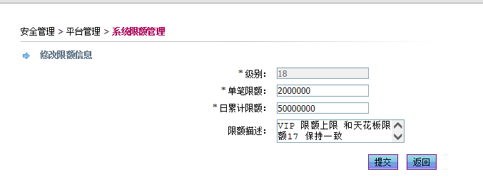

修改并提交后，完成VIP天花板限额修改

## 交易处理

### 个人指令查询

###### 功能说明

用户通过该功能进行个人指令查询

###### 功能操作描述

用户点击“交易处理”-“个人指令查询”菜单，进入个人指令查询查询页面

输入查询条件，点击查询按钮，进行个人指令查询

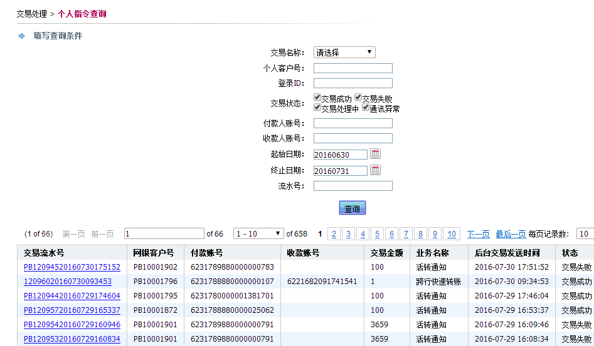

### 企业指令查询

###### 功能说明

用户通过该功能进行企业指令查询

###### 功能操作描述

用户点击“交易处理”-“企业指令查询”菜单，进入企业指令查询查询页面

输入查询条件，点击查询按钮，进行企业指令查询

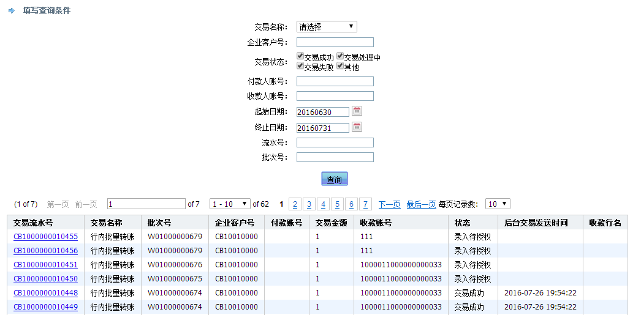

### 凭证补打

#### 功能说明

有操作权限的柜员可使用该功能进行凭证补打。

#### 功能操作描述

1.在内管，点击交易处理-凭证补打，输入查询条件，可查询需要补打的凭证。

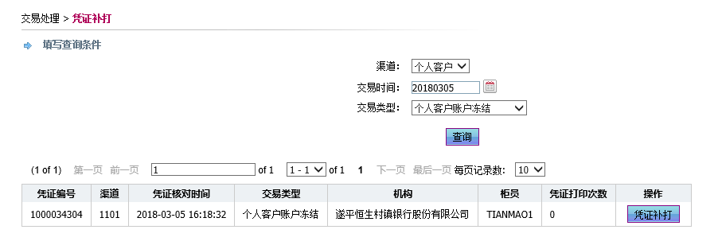

2.继续点击“凭证补打”，根据配的授权模式进行操作，如需授权，则授权完成，进入打印页面。

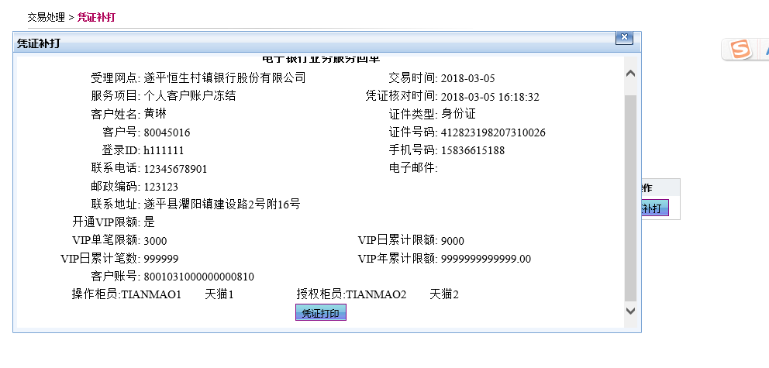

## 客户服务

### 常见问题

###### 功能说明

用户通过该功能进行常见问题维护

###### 功能操作描述

用户点击“客户服务”-“常见问题”菜单，进入常见问题查询页面

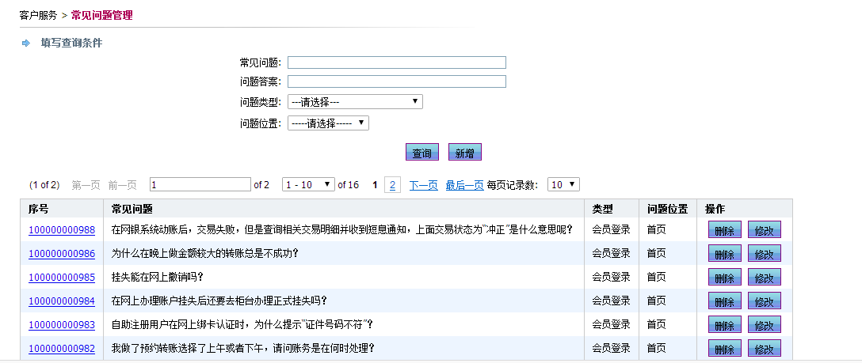

点击序号链接，查看详情

点击修改按钮，进入修改页面

点击删除按钮，系统提示“您确认删除此常见问题？”点击确认，进行常见问题删除

点击新增按钮，进入常见问题新增页面

### 温馨提示管理

###### 功能说明

用户通过该功能进行温馨提示管理

###### 功能操作描述

用户点击“客户服务”-“温馨提示管理”菜单，进入温馨提示查询页面

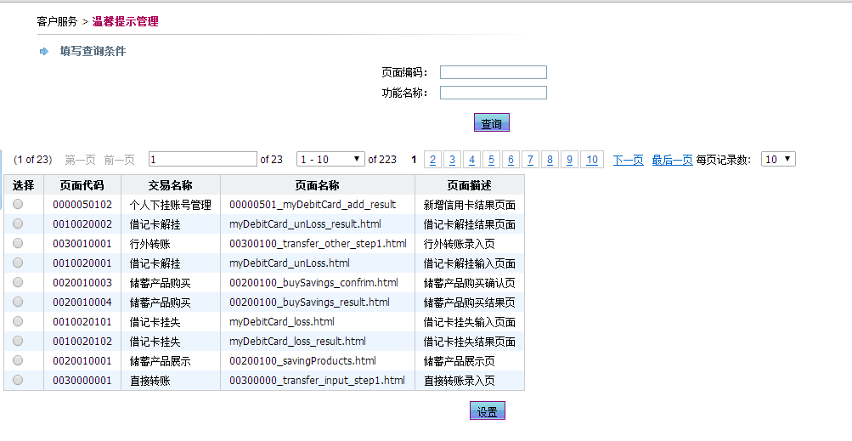

选择需要设置温馨提示的页面，点击设置，进入设置页面

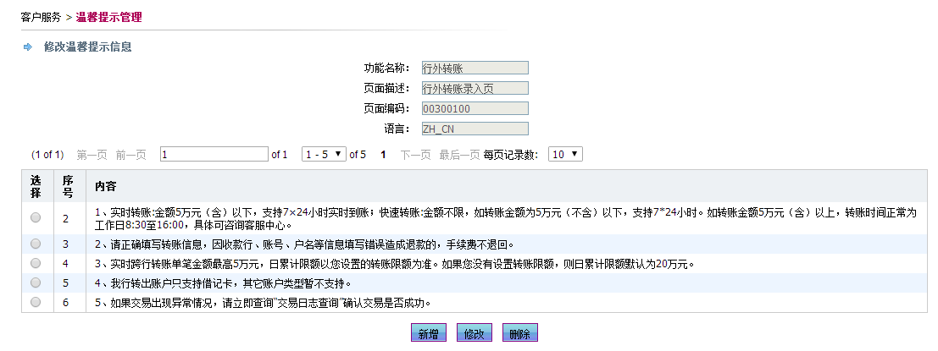

### 银行公告

#### 公告发布

###### 功能说明

用户通过该功能进行银行公告发布

###### 功能操作描述

用户点击“客户服务”-“银行公告”-“公告发布”菜单，进入公告发布页面

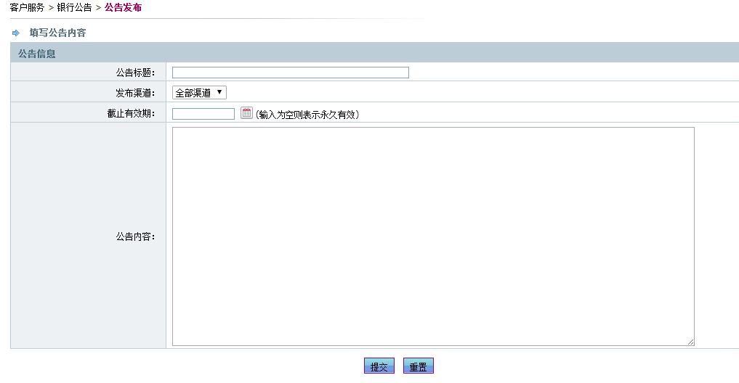

录入公告信息，点击提交，发布成功，系统提示“操作成功”



#### 公告管理

###### 功能说明

用户通过该功能对已发布公告进行管理

###### 功能操作描述

用户点击“客户服务”-“银行公告”-“公告管理”菜单，进入已发布公告列表查询页面

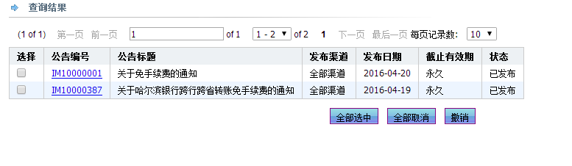

对已发布公告可以做撤销操作，撤销成功，系统提示“操作成功”

#### 公告查询

###### 功能说明

用户通过该功能进行公告查询

###### 功能操作描述

用户点击“客户服务”-“银行公告”-“公告查询”菜单，进入公告查询页面

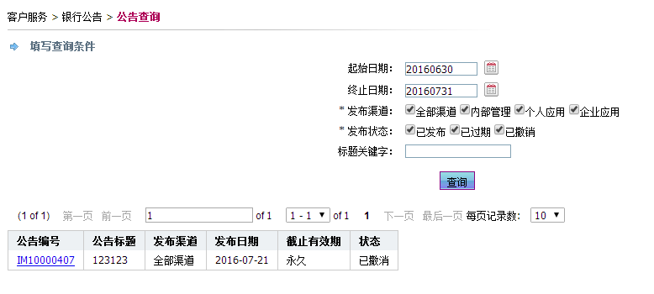

点击公告编号，进入公告详情页面

## 落地交易处理

### 企业落地交易处理

#### 功能说明

此功能用于处理落地交易。对于落地交易，有操作权限的银行柜员查看交易详细信息，并对交易进行批准或拒绝操作，批准后则代表交易线下发送成功，处理完成后更新交易状态至交易成功；授权拒绝则代表交易线下处理失败，处理完成后更新交易状态至交易失败。落地处理交易落至网银开户行。

#### 功能操作描述

1. .在内管，有操作权限的柜员可在参数管理-系统参数维护里，查询修改企业落地限额。

根据本行实际业务情况进行修改企业落地限额，该值不能大于行方设置企业单笔限额。客户单笔跨行大额交易金额大于企业落地限额才能走落地。

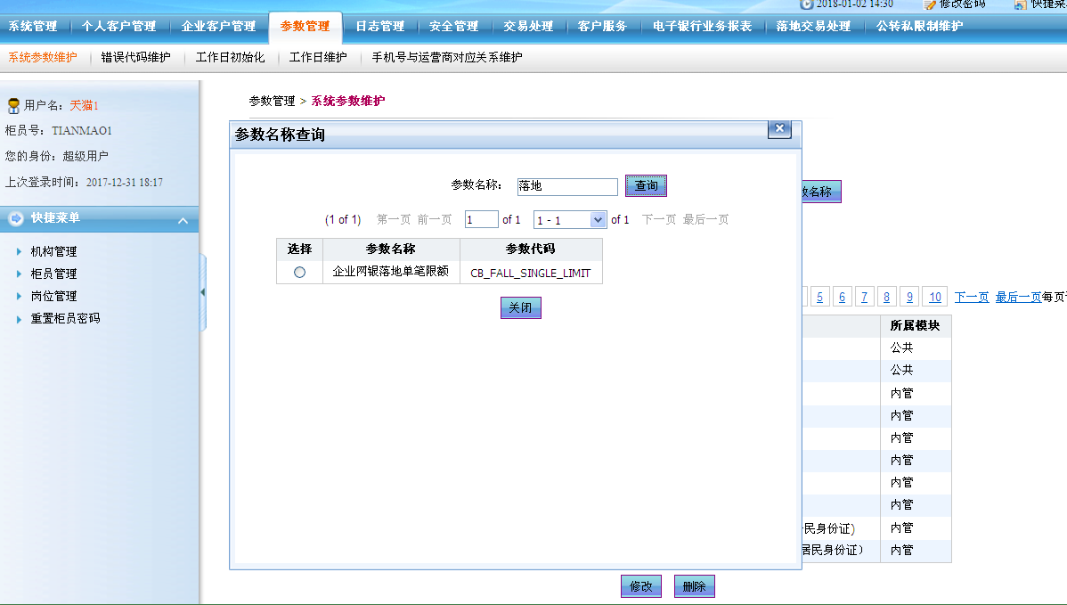

2.当企业网银中，跨行转账的金额超过落地限额时，指令状态会显示“落地处理中”

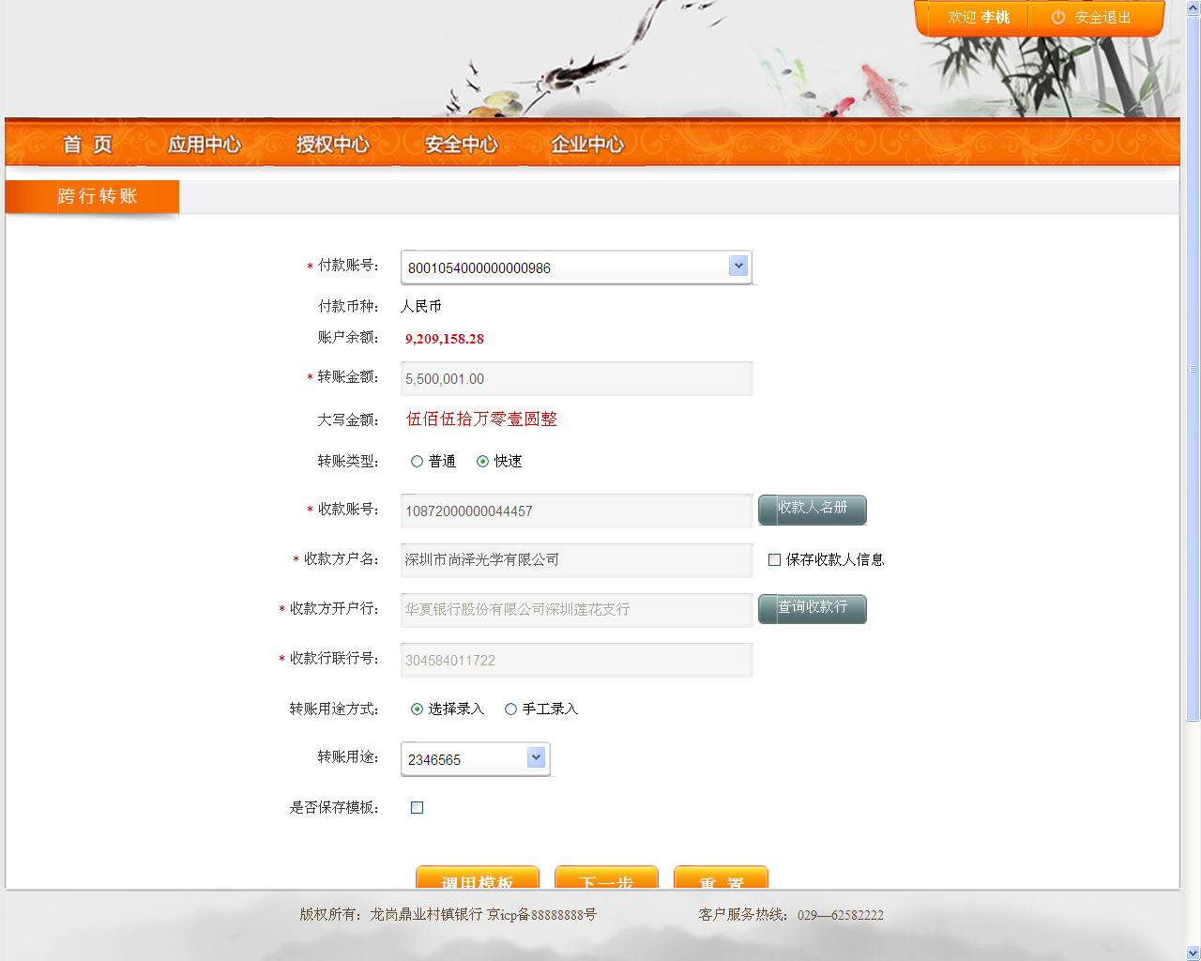

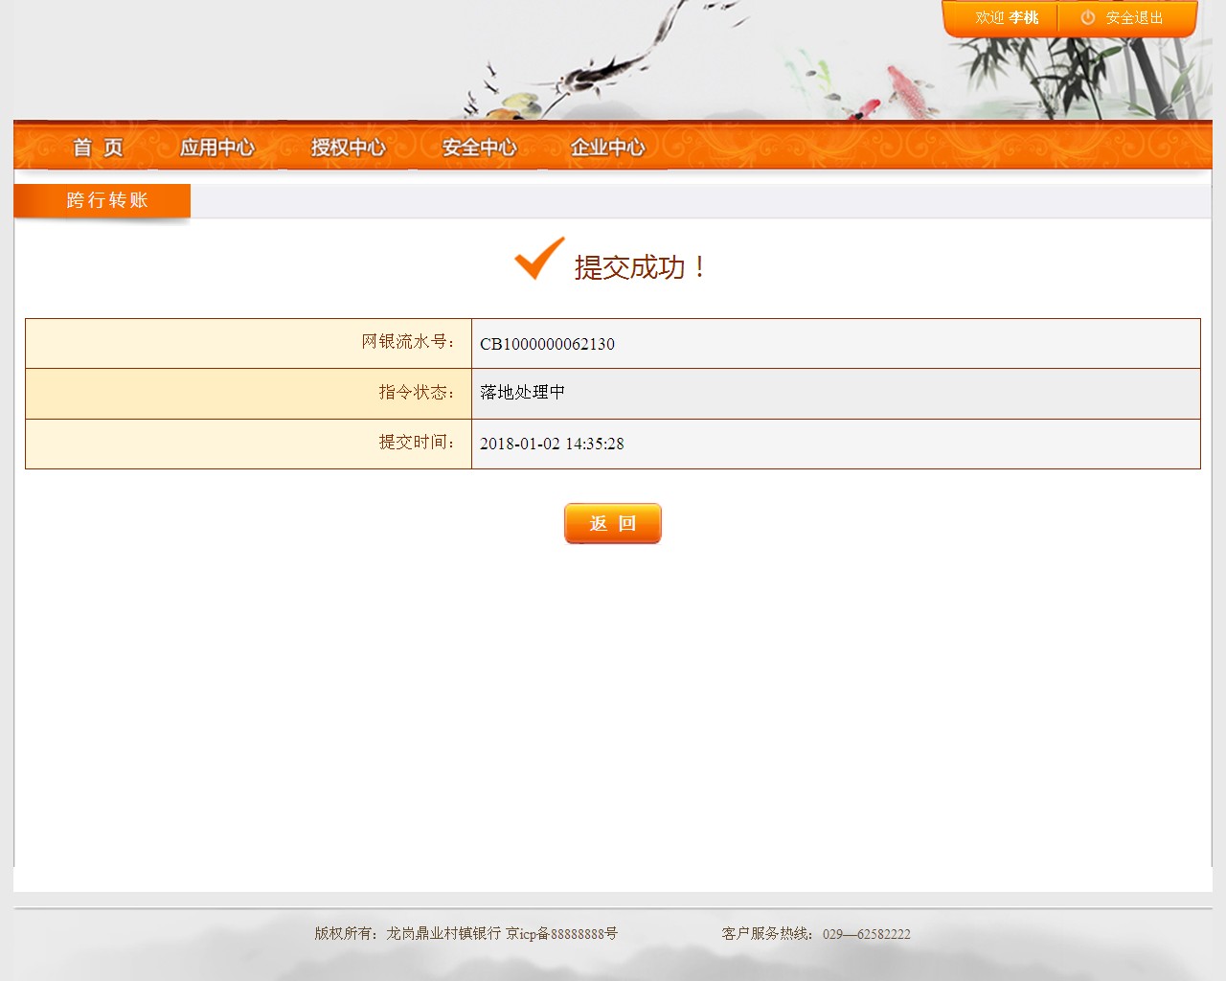

3．在内管，落地交易处理-企业落地交易处理，可根据交易类型、网银客户号、起止日期、交易流水号进行查询，输入筛选项（日期为必输项，其他为非必输项，），点击“查询”；

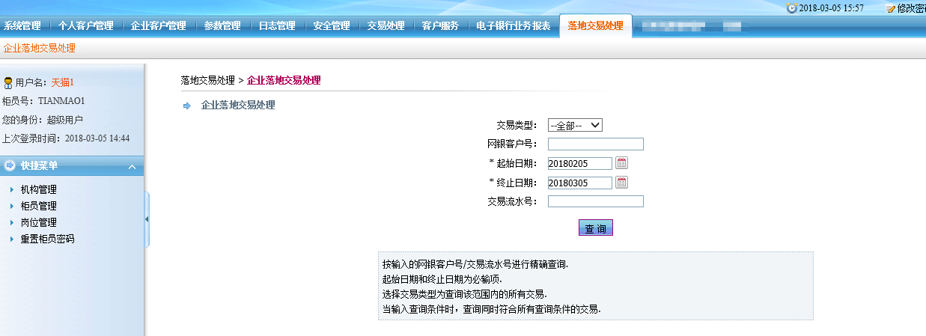

4.可点击“交易流水号”链接，进入详情页；

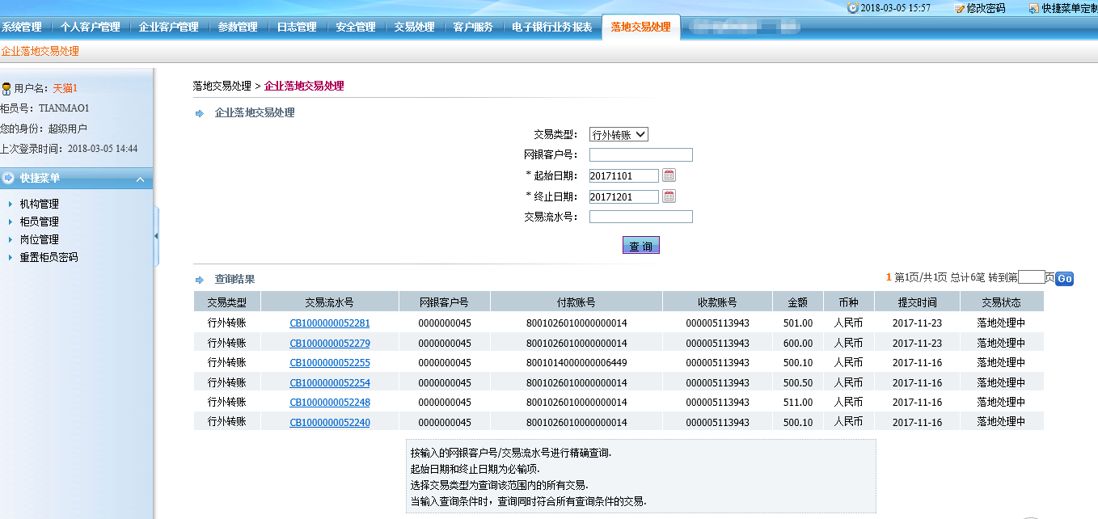

5.在详情页内，可对该落地进行批准或拒绝，也可点击返回，返回至上一页面；

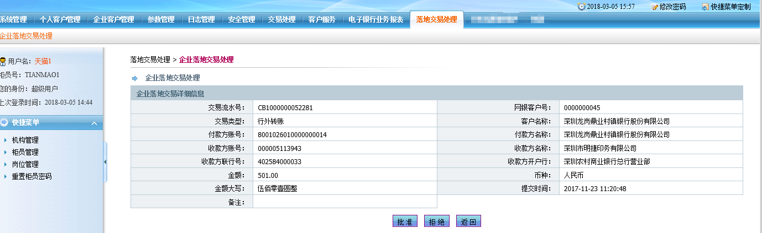

## 公转私限制维护

### 功能说明

柜员用户可使用此功能对企业公转私进行限制与关闭限制。

### 功能操作描述

用户进入网银内管，点击“公转私限制维护-公转私限制维护”，进入公转私限制维护页面，默认显示所有不允许公转私的企业客户信息

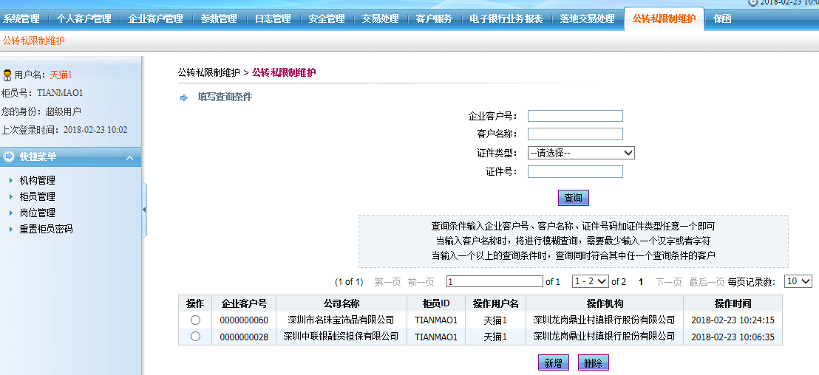

输入查询条件，点击“查询”按钮，查询出符合条件的数据

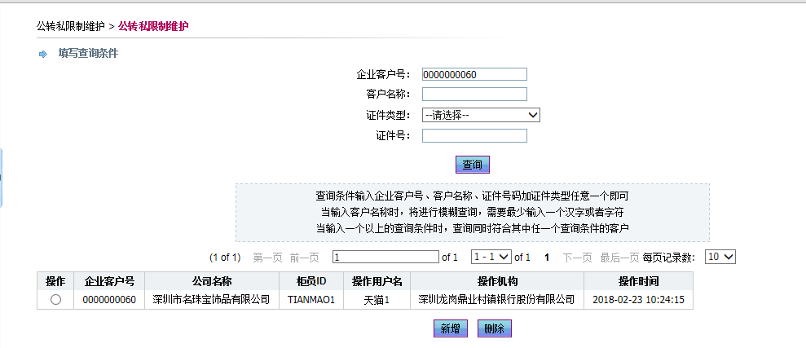

新增“限制公转私”企业客户

点击“新增”按钮，跳转至客户信息查询页面，输入查询条件，点击“查询”按钮，查询出符合条件的企业信息，选中需要限制公转私的企业客户，点击“限制公转私”按钮，提示“确定要限制选中客户的公转私吗？”

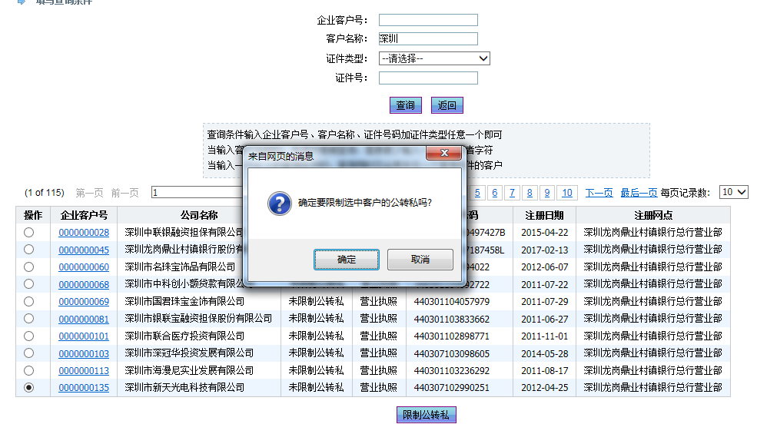

点击“确定”按钮，弹出授权窗口

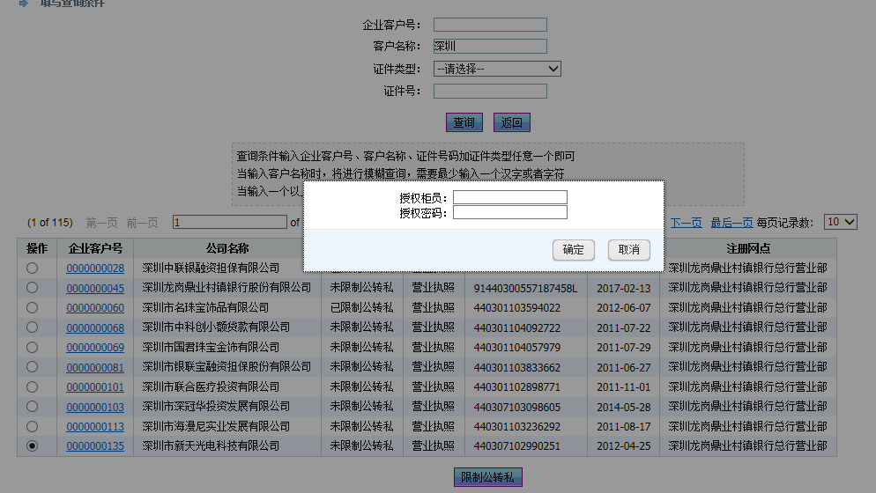

输入授权柜员信息，授权通过后，该企业客户不允许通过企业网银的行内转账、跨行转账进行公转私转账

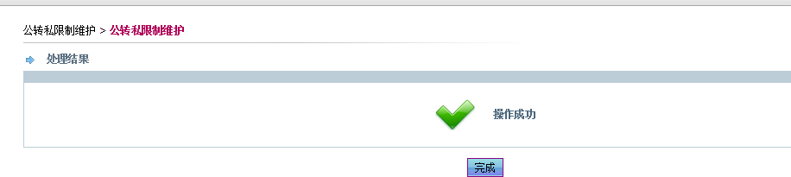

解除企业客户公转私限制

选中需要解除公转私限制的企业客户，点击“删除”按钮，提示“确定要删除选中客户的公转私限制吗？”

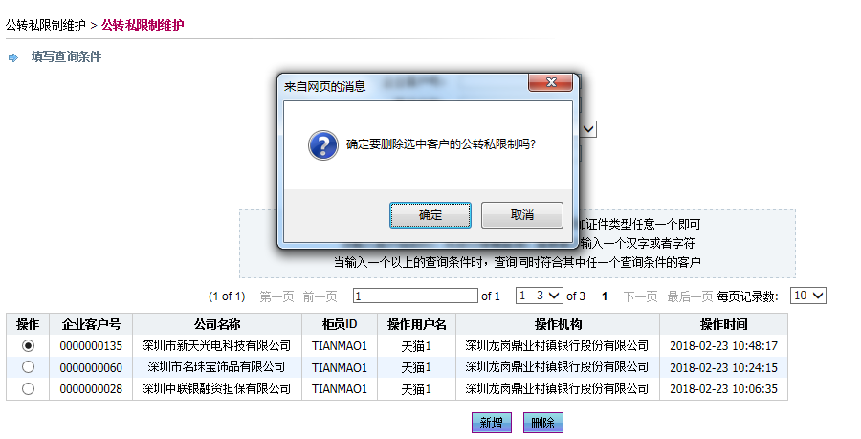

点击“确定”按钮，弹出授权窗口

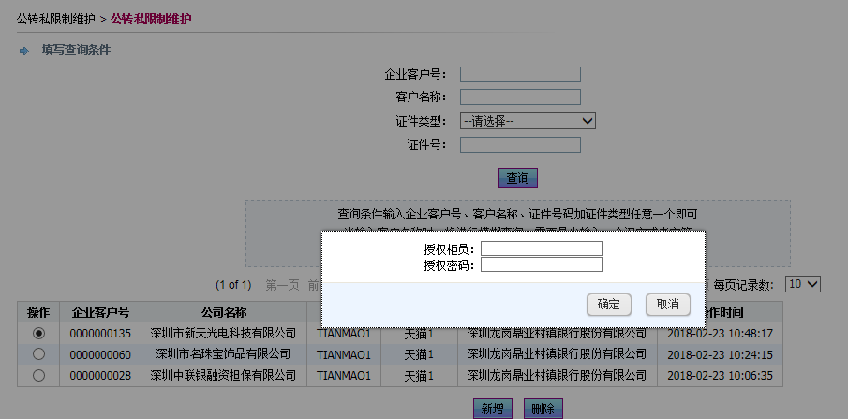

输入授权柜员信息后，点击确定按钮，解除选中客户的公转私限制

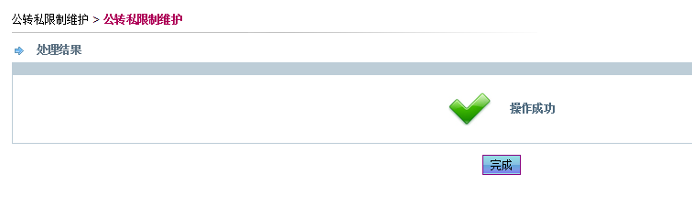

## 保函（鼎业）

### 保函信息录入

#### 功能说明

用户通过该功能完成保函信息录入操作

#### 功能操作描述

用户进入网银内管，点击“保函-保函信息导入”进入保函信息导入页面

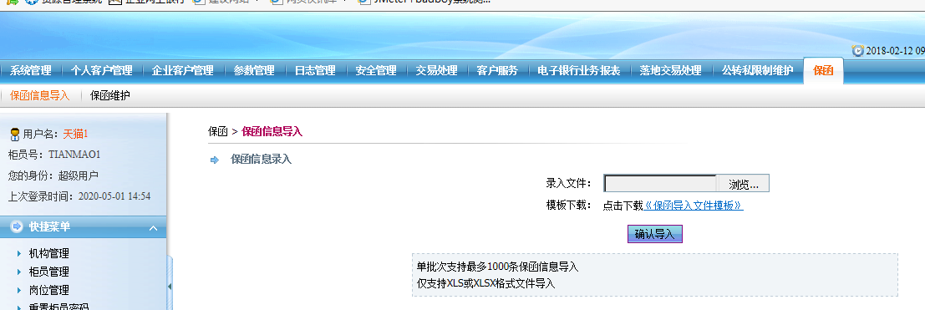

导入文件后，点击“确认导入”按钮，弹出授权窗口

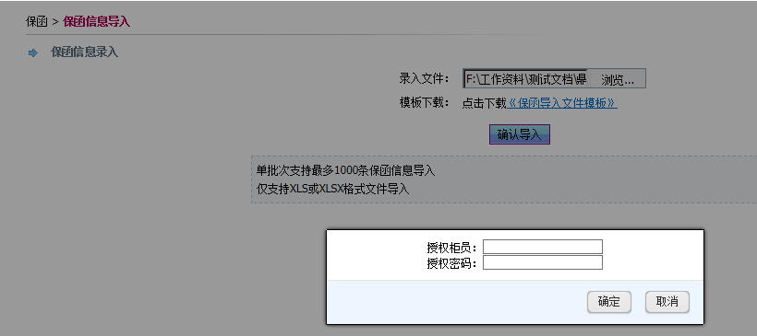

输入授权柜员编号、密码后，点击“确定”按钮，进入处理结果页面

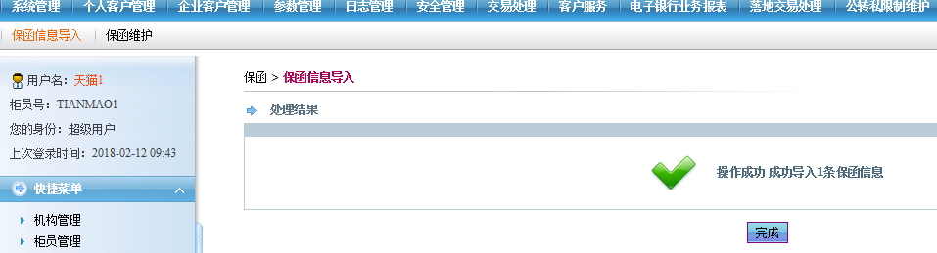

### 保函维护

#### 功能说明

用户通过该功能完成保函查询、修改、删除操作

#### 功能操作描述

用户点击“保函-保函维护”，进入保函维护查询页面

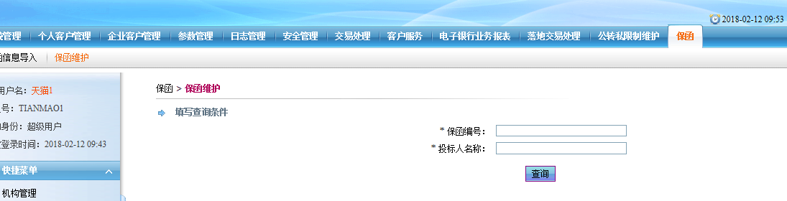

输入查询条件保函编号、投标人名称后，点击查询按钮，查询出符合条件的数据

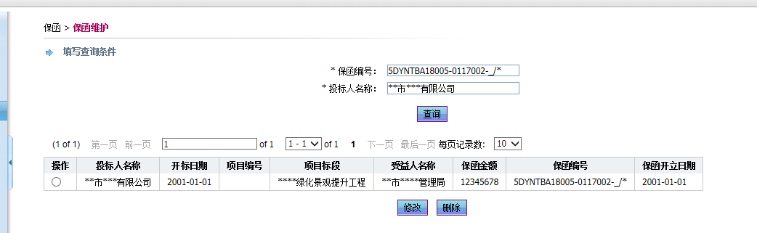

保函修改

选中需要修改的保函，点击“修改”按钮，进入保函信息修改页面

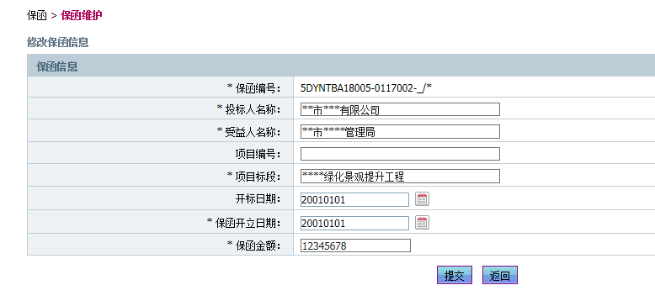

信息修改完后，点击“提交”按钮，弹出授权窗口

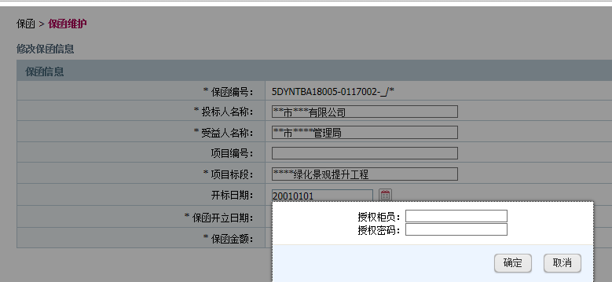

输入授权员编号、密码后，点击“确定”按钮，进入处理结果页面

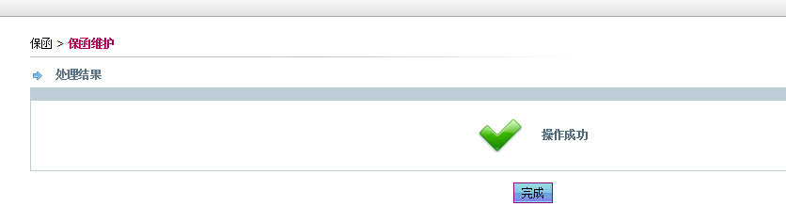

保函删除

选中要删除的保函，点击“删除”按钮，弹出提示框，提示“确定要删除选中保函记录吗？”

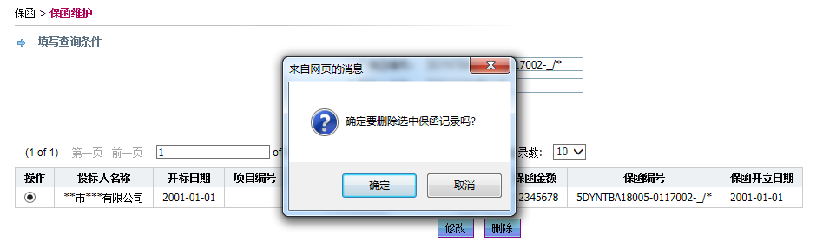

点击“确定”按钮，弹出授权窗口

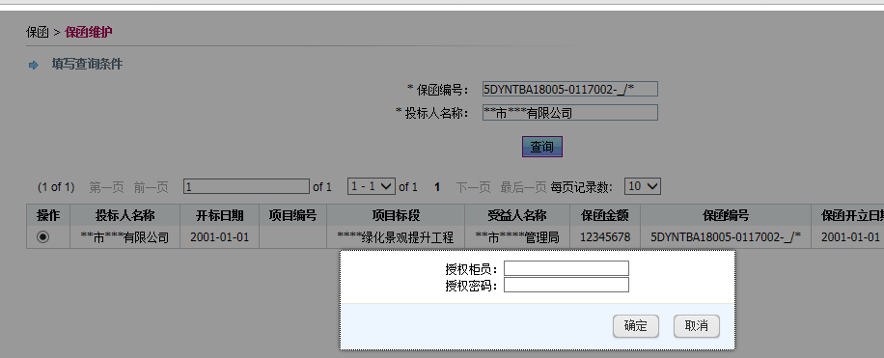

输入授权柜员编号、密码后，点击“确定”按钮，进入处理结果页面

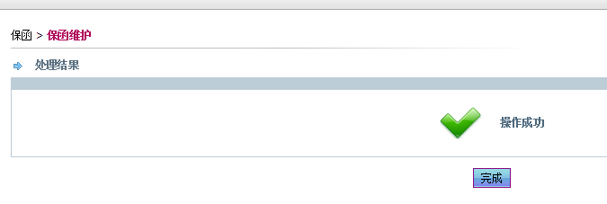

## 保函（罗湖）

### 保函信息录入

#### 功能说明

用户通过该功能完成保函信息录入操作

#### 功能操作描述

用户进入网银内管，点击“保函-保函信息导入”进入保函信息导入页面



导入文件后，点击“确认导入”按钮，弹出授权窗口



输入授权柜员编号、密码后，点击“确定”按钮，进入处理结果页面



每次最多只能倒入1000条数据，超过1000条提示“提交文件总数超过要求的值：1000条”

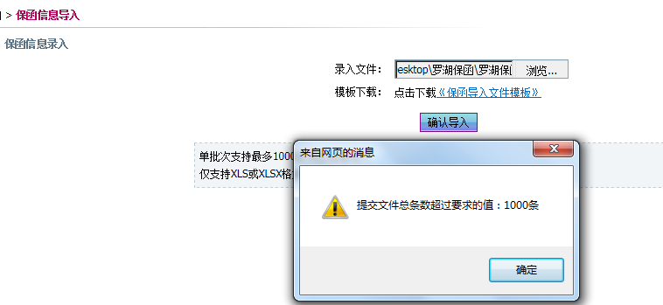导入方式中，支持上传文件格式为Excel 2003或Excel 2007，即文件后缀名为.xls或.xlsx格式的文件，导入不支持的文件格式后，提示“文件格式不支持”

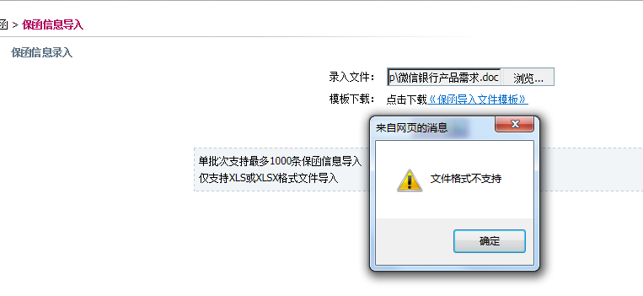

导入文件进行非空校验，有空字段则提示“导入文件第[xxx]行，第[xxx]列有必输项内容为空，”

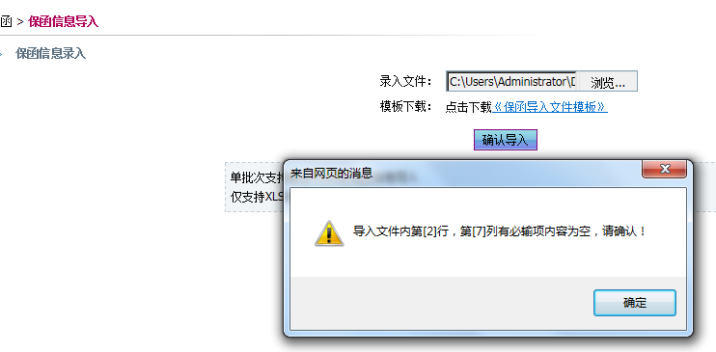

### 保函维护

#### 功能说明

用户通过该功能完成保函查询、修改、删除操作

#### 功能操作描述

用户点击“保函-保函维护”，进入保函维护查询页面，输入查询条件保函编号，查出符合条件的数据

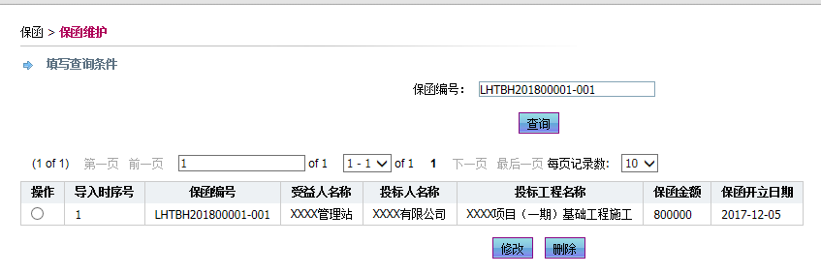

查询条件输入的保函编号包含不不支持的字符，点击“查询”按钮后，提示“输入保函编号格式有误，请重新录入”

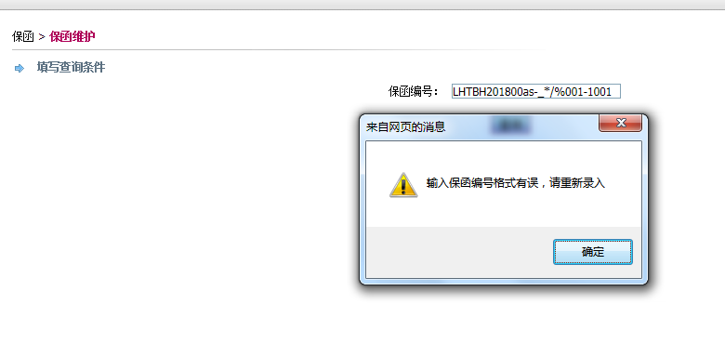

若用户输入数据有误或输入数据不存在，则提示“无查询数据，请检查查询条件”

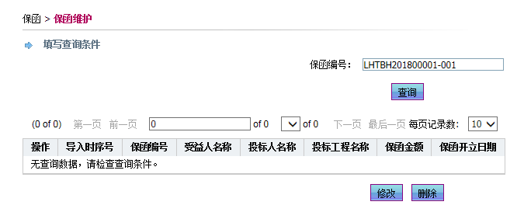

**保函修改**

选中需要修改的保函，点击“修改”按钮，进入保函信息修改页面

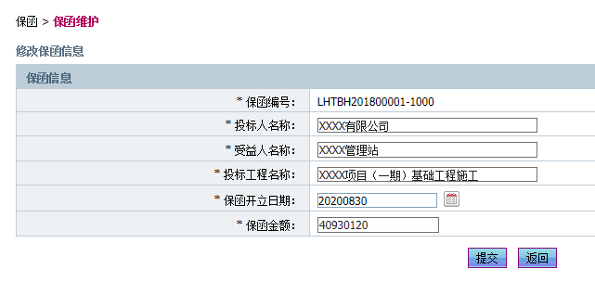

信息修改完后，点击“提交”按钮，弹出授权窗口（修改后的字段值需要在要求的范围之内，否则修改不成功）

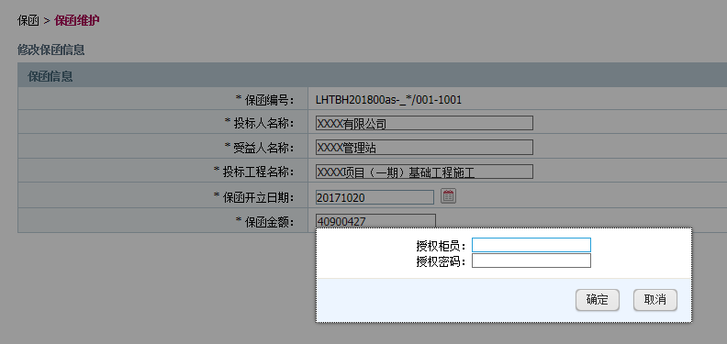

输入授权员编号、密码后，点击“确定”按钮，进入处理结果页面



**保函删除**

选中要删除的保函，点击“删除”按钮，弹出提示框，提示“确定要删除选中保函记录吗？”

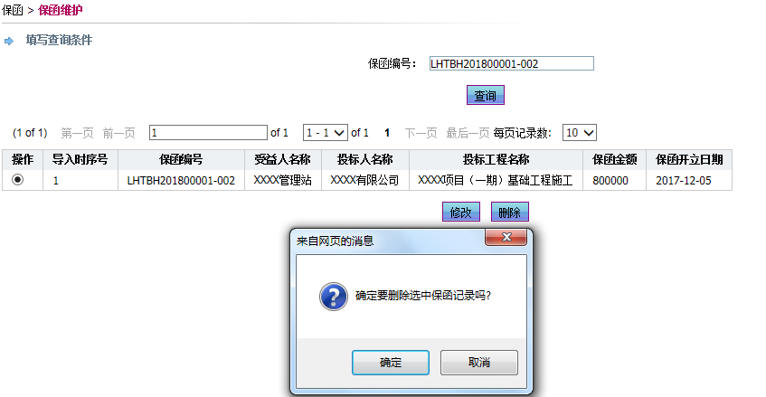

点击“确定”按钮，弹出授权窗口

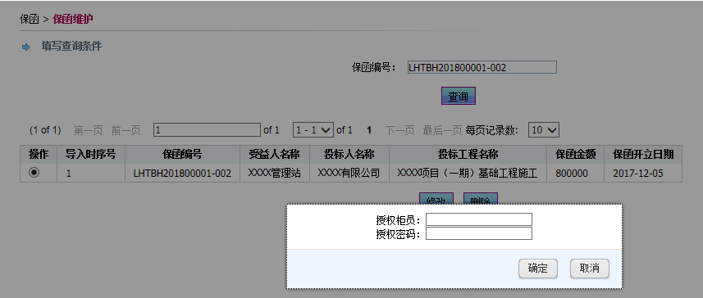

输入授权柜员编号、密码后，点击“确定”按钮，进入处理结果页面



修改和删除之前，需选择要修改和删除的信息，如未选择则提示“请选择要修改/删除的项”

